浙江大学中间件技术工程研究中心
合作单位 | 杭州国家软件基地、恒生、信雅达、网新、新中大
项目名称 | 钱塘应用服务器（JTang）
产品版本 | V1.2 | 总页数：71

JTang MQ模块
设计说明书



编写单位： | 浙江大学中间件技术工程研究中心
编 写 人： | JTangMQ组
编写时间： | 2005-05-05
修订记录
日期 | 修订版本 | 描述 | 作者
2005-05-05 | V1.0 | 最初设计文档 | 施冬材、潘萍萍、周怿、王佳琳、吴旭东
2005-11-05 | V1.01 | 增删部分类 | 施冬材、潘萍萍、王佳琳、阮泉泉
2005-11-05 | V1.1 | 发行文档 | 施冬材、潘萍萍、王佳琳、阮泉泉
2006-04-19 | V1.2 | 重构修订 | 施冬材

目 录
1 简介 1
1.1 目的 1
1.2 范围 1
1.2.1 软件名称 1
1.2.2 软件功能 1
1.2.3 软件应用 1
2 需求说明 2
2.1 功能需求描述 2
2.1.1 P2P_点对点消息服务 2
2.1.2 P/S_发布订阅消息服务 2
2.1.3 其他功能需求 2
2.2 接口需求描述 2
2.3 性能需求描述 5
2.4 安全需求描述 5
2.5 环境需求描述 5
2.6 其他需求描述 5
3 概要设计 6
3.1 总体设计方案 6
3.1.1 功能模型设计 6
3.1.2 体系结构设计 6
3.1.3 关键技术及解决方案 9
3.2 概要设计 13
3.2.1 子模块描述 13
3.2.2 关键过程描述 15
3.2.3 并发设计 24
3.2.4 可靠性设计 25
3.2.5 安全设计 25
3.2.6 出错处理 25
3.2.7 日志设计 31
4 详细设计描述 32
4.1 文件、包、类设计 32
4.1.1 包org.jtang.mq.client 32
4.1.2 包org.jtang. mq.dispatcher 34
4.1.3 包org.jtang. mq.server 35
4.1.4 包org.jtang. mq.common 37
4.2 模块类图 39
4.2.1 各子模块之间的依赖关系 39
4.2.2 客户端子模块 39
4.2.3 通讯层子模块 45
4.2.4 服务器端子模块 47
4.2.5 通用服务子模块 48
4.3 函数设计 51
4.4 接口及依赖关系 52
4.4.1 提供给外部的接口 52
4.4.2 需要其他模块提供的接口 55
4.4.3 模块间的依赖关系 56
4.5 物理设计 56
4.5.1 数据库设计 56
4.5.2 配置文件设计 59
4.6 测试要点 60
4.7 界面设计 61
5 尚未解决的问题 62
6 参考资料清单 62

1 简介

1.1 目的
本文档系统地描述JTang应用服务器JTangMQ模块的功能需求点、概要设计以及详细设计，为编码阶段做好准备，本文档的主要阅读对象为系统实现者、以及后期上层应用的开发者。

1.2 范围
JTang应用服务器JTangMQ模块的功能需求点、概要设计以及详细设计。

1.2.1 软件名称
软件中文名称：钱塘应用服务器——消息中间件
软件英文名称：JTang——JTangMQ

1.2.2 软件功能
JTang是一个轻量级的J2EE应用服务器，支持企业级J2EE应用，该应用服务器提供EJB容器服务、JMS服务、JDBC及连接池服务、JTS服务、JNDI、JMX以及动态部署六大功能，并提供与Corba和DotNet技术的接口，同时可以实现与Tomcat服务器的无缝集成。
JTang MQ模块是JTang的主要模块之一。JTang MQ是基于Java消息服务(JMS) API，为企业或政府部门等提供安全地、异步地传送数据的消息中间件。

1.2.3 软件应用
主要研制面向制造业、服务业、电子商务、电子政务的中间件平台。
2 需求说明

2.1 功能需求描述

2.1.1 P2P_点对点消息服务
基于队列（queue）的点对点的消息服务，所有消息都被发送到一个特定的队列，这些消息在队列中保持到用尽了自己的时间限制或者由接收者处理，注意，每条消息都得到一个必须处理一次的操作，并且只处理一次。
在队列中的每一条消息只有一个消费者。
发送和接收消息与时间没有关系。
消费者必须确认对消息的接收。消费者确认了一次接收之后，相应的消息就会被从队列中删除。

2.1.2 P/S_发布订阅消息服务
基于主题（Topic）的发布订阅的消息服务，与点对点消息服务的主要区别是每条消息可以有多个接收者。
发送和接收有时间关系，订阅者只能消费他们订阅之后发布的消息。
订阅者必须保持为活动状态才能使用这些消息（特殊的情况是使用可持续订阅）。

2.1.3 其他功能需求
- 同步：接收者调用接收方法主动地向服务器发出接收请求。
- 异步：接收者不需要为了接收一条消息而主动地向服务器发出请求。
- 可靠：1）保证服务器出现异常或者突然重启等情况下，保证消息的不丢失。
2）保证消息的成功发送和接收。非持久性消息最多只递送一次，持久性消息递送一次并仅仅一次。
- 事务：用户可以以事务的方式发送消息和消费消息。
- 消息过滤（消息选择）：用户可以只接收到感兴趣的消息。

2.2 接口需求描述
接口需求描述见下表2.1。

表2.1 JTangMQ提供给用户的编程接口（API）

NO. | 接口 | 描述
 | BytesMessage | A BytesMessage object is used to send a message containing a stream of uninterpreted bytes.
 | Connection | A Connection object is a client's active connection to its JMS provider.
 | ConnectionConsumer | For application servers, Connection objects provide a special facility for creating a ConnectionConsumer (optional).
 | ConnectionFactory | A ConnectionFactory object encapsulates a set of connection configuration parameters that has been defined by an administrator.
 | ConnectionMetaData | A ConnectionMetaData object provides information describing the Connection object.
 | DeliveryMode | The delivery modes supported by the JMS API are PERSISTENT and NON_PERSISTENT.
 | Destination | A Destination object encapsulates a provider-specific address.
 | ExceptionListener | If a JMS provider detects a serious problem with a Connection object, it informs the Connection object's ExceptionListener, if one has been registered.
 | MapMessage | A MapMessage object is used to send a set of name-value pairs.
 | Message | The Message interface is the root interface of all JMS messages.
 | MessageConsumer | A client uses a MessageConsumer object to receive messages from a destination.
 | MessageListener | A MessageListener object is used to receive asynchronously delivered messages.
 | MessageProducer | A client uses a MessageProducer object to send messages to a destination.
 | ObjectMessage | An ObjectMessage object is used to send a message that contains a serializable object in the Java programming language ("Java object").
 | Queue | A Queue object encapsulates a provider-specific queue name.
 | QueueBrowser | A client uses a QueueBrowser object to look at messages on a queue without removing them.
 | QueueConnection | A QueueConnection object is an active connection to a point-to-point JMS provider.
 | QueueConnectionFactory | A client uses a QueueConnectionFactory object to create QueueConnection objects with a point-to-point JMS provider.
 | QueueReceiver | A client uses a QueueReceiver object to receive messages that have been delivered to a queue.
 | QueueSender | A client uses a QueueSender object to send messages to a queue.
 | QueueSession | A QueueSession object provides methods for creating QueueReceiver, QueueSender, QueueBrowser, and TemporaryQueue objects.
 | ServerSession | A ServerSession object is an application server object that is used by a server to associate a thread with a JMS session (optional).
 | ServerSessionPool | A ServerSessionPool object is an object implemented by an application server to provide a pool of ServerSession objects for processing the messages of a ConnectionConsumer (optional).
 | Session | A Session object is a single-threaded context for producing and consuming messages.
 | StreamMessage | A StreamMessage object is used to send a stream of primitive types in the Java programming language.
 | TemporaryQueue | A TemporaryQueue object is a unique Queue object created for the duration of a QueueConnection.
 | TemporaryTopic | A TemporaryTopic object is a unique Topic object created for the duration of a TopicConnection.
 | TextMessage | A TextMessage object is used to send a message containing a java.lang.String.
 | Topic | A Topic object encapsulates a provider-specific topic name.
 | TopicConnection | A TopicConnection object is an active connection to a publish/subscribe JMS provider.
 | TopicConnectionFactory | A client uses a TopicConnectionFactory object to create TopicConnection objects with a publish/subscribe JMS provider.
 | TopicPublisher | A client uses a TopicPublisher object to publish messages on a topic.
 | TopicSession | A TopicSession object provides methods for creating TopicPublisher, TopicSubscriber, and TemporaryTopic objects.
 | TopicSubscriber | A client uses a TopicSubscriber object to receive messages that have been published to a topic.
 | XAConnection | The XAConnection interface extends the capability of Connection by providing an XASession (optional).
 | XAConnectionFactory | The XAConnectionFactory interface is a base interface for the XAQueueConnectionFactory and XATopicConnectionFactory interfaces.
 | XAQueueConnection | An XAQueueConnection provides the same create options as QueueConnection (optional).
 | XAQueueConnectionFactory | An XAQueueConnectionFactory provides the same create options as a QueueConnectionFactory (optional).
 | XAQueueSession | An XAQueueSession provides a regular QueueSession, which can be used to create QueueReceiver, QueueSender, and QueueBrowser objects (optional).
 | XASession | The XASession interface extends the capability of Session by adding access to a JMS provider's support for the Java Transaction API (JTA) (optional).
 | XATopicConnection | An XATopicConnection provides the same create options as TopicConnection (optional).
 | XATopicConnectionFactory | An XATopicConnectionFactory provides the same create options as a TopicConnectionFactory (optional).
 | XATopicSession | An XATopicSession provides a regular TopicSession.

2.3 性能需求描述
- 支持1000个并发用户
- 1K大小消息的快速发送

2.4 安全需求描述
- 验证：验证用户是否有权使用JTangMQ Server
- 基于RBAC的授权：根据用户的角色确定对某个destination的操作权限，比如read，write等。包括两个部分：1、对目的地的权限配置 2、根据用户角色的授权
- 加解密：对关键的需要加解密的消息提供

2.5 环境需求描述
支持Windows、Linux、Solaris等操作系统
支持JDK1.4以上版本
支持Tomcat 5.0

2.6 其他需求描述
支持JMS规范1.1版本；
Concurrent.jar 并发包（Daug Lee）
Dom4j XML解析
Log4j 日志
3 概要设计

3.1 总体设计方案

3.1.1 功能模型设计
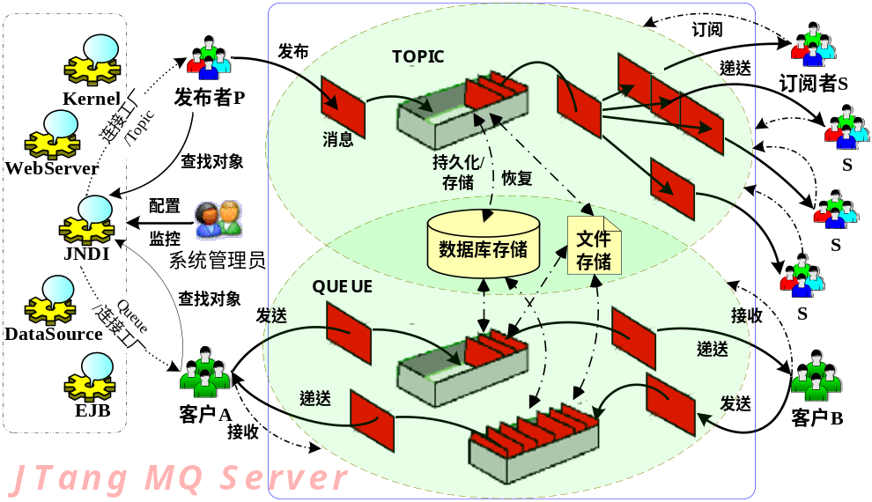
图3.1 JTangMQ功能模型

图3.1是JTangMQ的功能模型图。这是从用户的角度来看JTangMQServer。

3.1.2 体系结构设计
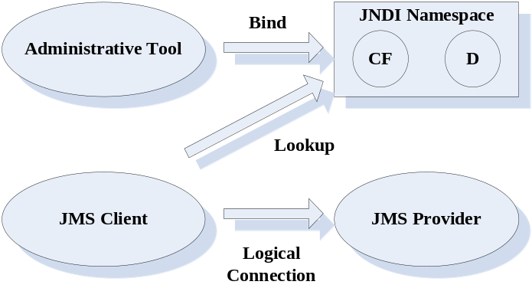
图3.2 功能划分图

图3.2描述的是JTangMQ的功能划分图。其中，包括两种JMS管理对象（administered objects）：ConnectionFactory和Destination.。管理对象由管理员（administrator）放置在一个JNDI名字空间中。JMS客户通过lookup得到这两个管理对象后，再与JMS Provider建立逻辑连接。JMS Provider即是通常意义上的消息服务器。
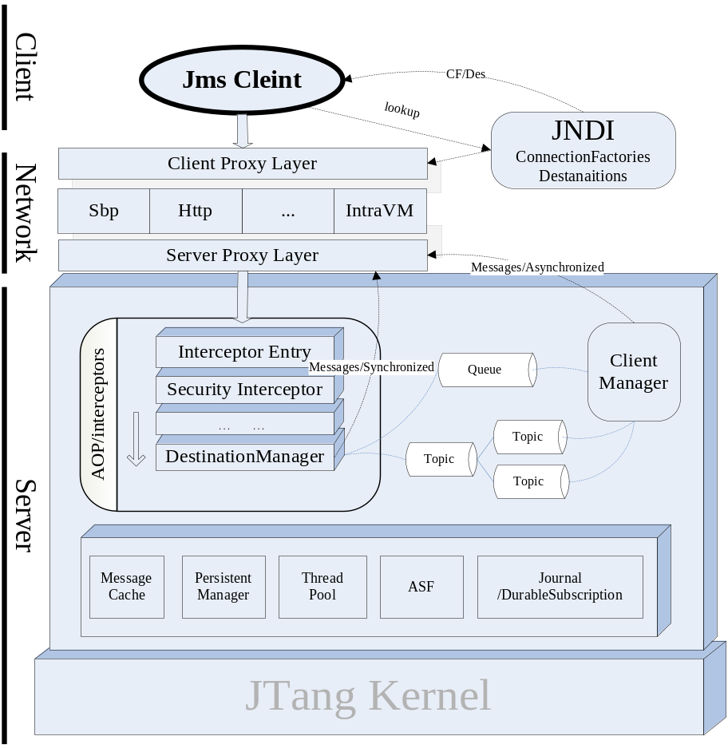
图3.3 总体体系结构图

图3.3描述的是JTangMQ的总体体系结构，由客户端，通讯层和服务器组成。客户端是JMS API的实现。通讯层是连接客户端和服务器的，连接的协议有SBP（Selector based protocol），http，IntraVM（在同一个虚拟机内部）等。在服务器端，主要由三部分组成，第一部分是AOP/Interceptor，该部分的实现了拦截器的功能；第二部分为目的地管理器（DestinationManager）、客户管理（ClientManager）和目的地（Destination）。这一部分是基本的服务器实现。第三部分是服务器端的关键共用服务，包括Messge Cache，Persisten Manager, ASF(Application server facilities)等等，这部分扩展了基本服务器的功能。
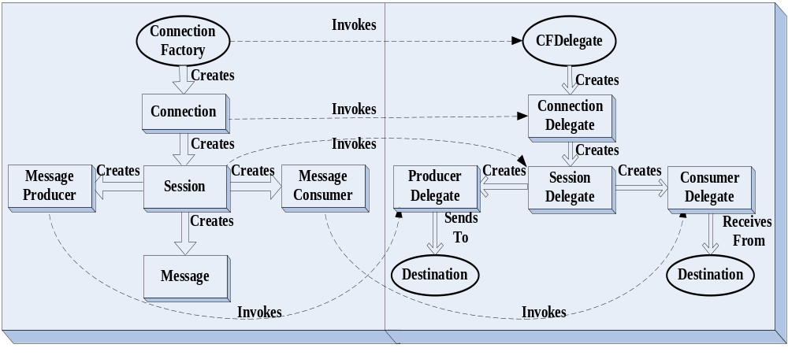图3.4 客户端体系结构图

图3.4 描述的是JTangMQ客户端的体系结构图。在客户端，JMS主要对象有：连接工厂，连接，会话，消息生产者，消息消费者和消息。他们的主要关系是：首先由连接工厂创建连接，在此过程中，连接工厂代理创建连接代理。由连接创建会话，在此过程中，连接代理创建会话代理。由会话创建消息生产者和消费者，在此过程中，会话代理创建消息生产者代理和消息消费者代理。然后由会话创建消息。所创建的消息由生产者发送到目的地（实际通过生产者代理发送），消息消费者从目的地接收（实际通过消息消费者代理接收）。

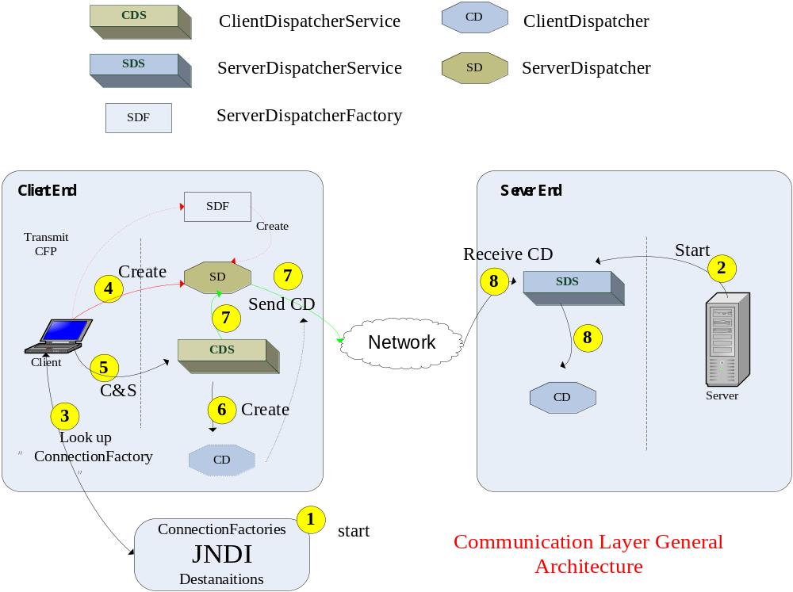
图3.5 通讯层体系结构图

图3.5 描述的是JTangMQ通讯层的体系结构图。这个图代表通讯层的所有通讯协议所遵循的结构。图中序号代表了通讯层启动时的操作。

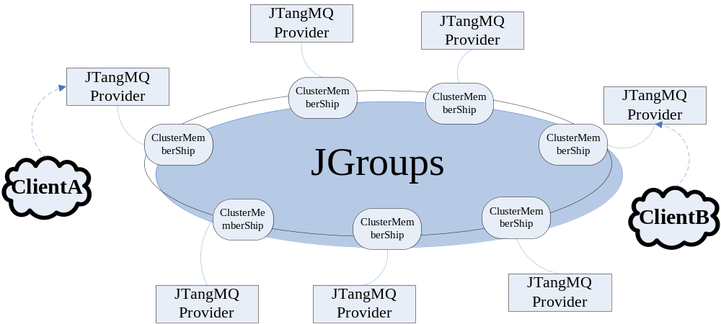

图3.7 集群体系结构图（6）

图3.7描述的集群的体系结构图。JTangMQ的集群是基于JGoups实现的。每个JTangMQ的消息服务器（即JTangMQ Provider）都有一个对象ClusterMemberShip，这个对象是某个group内的成员。消息服务器之间通讯就由ClusterMemberShip来负责。

3.1.3 关键技术及解决方案
子模块 | 关键技术 | 解决方案
客户端 | 客户端解耦 | 见3.1.3.1
服务器端 | Hierarchical Topic Space | 见3.1.3.2
服务器端 | Clustering | 见3.1.3.3
服务器端 | 安全 | 见3.1.3.4
服务器端 | 事务 | 见3.1.3.5
服务器端 | 消息缓存 | 见3.1.3.6
服务器端 | 持久化 | 见3.1.3.7
通讯层 | SBP通讯协议实现 | 见3.1.3.8

3.1.3.1 客户端解耦
将客户端主要对象的主要功能由对应的delegate来完成，当主要对象的成员函数被调用时，它又调用delegate的成员函数来完成实际工作。

3.1.3.2 Hierarchical Topic Space
在JTangMQ中Topics以树状结构呈现，消息订阅者可以向单个topic节点订阅消息，也可以向包含topic本身的整个子树订阅消息。
JTangMQ使用通配符”#”实现对hierarchical topic的支持。”#”匹配零级或多级目录结构。消息订阅者可以使用包含”#”的正则表达式向topic订阅消息。如：
jms/des/topic/# 匹配
jms/des/topic jms/des/topic/topic1 jms/des/topic/test/testTopic jms/des/topic /…
JTangMQ中hierarchical topic space实现的具体方式为（以下是一个例子）：
- 当管理员创建一个Topic Destination时，记对应的jndiName为jms/des/topic/topic1，JTangMQ服务器将做以下几步操作：
  - 新建一个逻辑*的Topic Destination JTangTopic1，记其jndiName为jms/des/topic/topic1，并进行<jms/des/topic/topic1, JTangTopic1>的jndi绑定；
  - 新建一个逻辑的Topic Destination JTangTopic2，把它的jndiName设为jms/des/topic/topic1/#，并进行<jms/des/topic/topic1/#, JTangTopic2>的jndi绑定；
  - 新建一个物理的*Topic Destination LocalTopic1，并把它的JTangDestination变量值设为JTangTopic1。
- 用户只能向单个topic节点进行消息的发布，即用户只能向JTangTopic1发布消息而不能向JTangTopic2发布消息；
- 用户向topic subscribe消息时，既可以向JTangTopic1订阅消息也可以向JTangTopic2订阅消息。

*注：逻辑和物理的topic是相对而言的。逻辑的topic是指JMS 规范中规定的Topic，实际上并不存储消息；而物理的Topic是各提供商自己实现的，与规范中的Topic一一对应，是实际存储消息的目的地。

3.1.3.3 Clustering
JTangMQ提供把消息server组成一个集群的功能，提高消息服务的效率，容错能力和可靠性。考虑到P2P消息模型的特殊性，即一个消息只能由一个客户端消费，导致P2P并不适合集群，故JTangMQ暂不提供对P/P的集群支持。JTangMQ提供对P/S模型的支持，在P/S模型下，对每个位于集群中的消息server进行消息的复制备份(复制到集群中其他所有server节点)，连接到任意server节点的消息订阅者都能订阅到其他消息server发送的消息。
对于客户端来说，集群中的server节点是完全透明的。当消息节点发生错误时，客户端代码不需要作任何改变，只要集群中还存在正确的活动节点，客户端就依然能够成功发布或者订阅消息。
JTangMQ提供负载平衡的功能，使客户端可以更为高效的收发消息。
JTangMQ集群基于JGroups实现。应用者也可以实现自己的集群加入方式，只需要实现我们提供的ClusterMemberShip接口即可。

3.1.3.4 安全
对称加密：用来加密消息主体，重点是算法名称和密钥，算法实现由安全组提供。包括DES在内有八种可选的算法。但暂时还没有性能方面的比较。加密算法的名称和加密密钥在每次连接建立之初，在服务器和客户端交互的时候确定。以前考虑的是一次一密。经过测试后发现，产生对称密钥的时间大概是0.5秒，每次发消息都产生新密钥，会让时间上的性能降低不少。所以现在是一个session一密。只要非对称算法做的周密，一个对称密钥也不会降低安全性。
非对称加密：用来加密对称密钥，对称密钥不可明文传输，需用非对称算法加密一下。而非对称算法的名称和服务器公钥、用户的公钥在传送加密消息之前要通过控制消息来交换。因为算法需时较长，所以只能用来加密密钥。现在安全组只支持RSA算法。
消息摘要：为了确保消息的完整性，每次发送消息时，都利用MD5算法产生一个消息摘要，然后把消息和消息摘要一起加密。接收方解密后，取出消息和消息摘要，两相对照，可以知道消息有没有被中途篡改。
认证：基于用户名和密码的认证，具体操作是调用安全组的相关方法。
基于用户、用户组的授权：JMS的授权比较简单，授权对象是用户和用户组。用户组包括admin组，user组和匿名组。Admin组是管理员，可以对jms server进行配置和管理。User组是正式注册的用户，比如susan、tom等等，默认情况下他们可以对任何的destination拥有产生消息、消费消息、浏览消息等权限，他们登陆时要通过验证。匿名组就是不使用系统已知用户名的匿名帐户，默认情况下，匿名组只有对destination浏览的权限。在控制台上可以对某个destination的某个action（consume 或produce 或create）根据用户、用户组来进行授权。以上的授权是针对目的地的访问控制，JMS还可以提供针对连接的访问控制。比如连接分为admin和normal两种。只有admin的用户才能访问admin类型的连接服务。普通用户只能访问normal类型的连接服务。具体授权的映射关系存储在数据库表里或者也可以存储到配置权限的文件里。
持久性存储的安全管理：需要持久化的消息会被存储到数据库或者文件里。当这些需要被持久化的消息是加密消息时，server在存储他们时，会事先解密再存储。为了保证数据库访问的安全，jms server 最好有一个自己的数据库，里面的表都是jms自己的数据。为这个数据库配置特定的用户名和密码。为了保证文件存储的安全性，可以设置对该文件或文件夹的访问权限，这需要视操作系统而定。

3.1.3.5 事务
客户端将一个事务消息发送给服务器端，服务器端接受到后也在开启一个事务，在数据库中增加事务记录，将客户的事务消息中的内容逐条处理，在全部正常处理后（在事务提交前，所谓的处理都是带有相应标记的），最后提交事务，将属于这个事务的任务正式完成，最后删除数据库中事务的记录。若遭遇不能处理的异常，根据事务记录和处理的标记回滚事务，最后也删除数据库中的事务的记录。

3.1.3.6 消息缓存
在消息从客户端到达服务器端后，服务器会创建一个消息引用，由它来管理在内存中或在数据库中的该消息，从而对服务器隐藏了该消息的存储细节。
消息缓存使用一个LRU Cache管理所有在内存中的消息，当新增加到内存的消息累计超过一定大小时，将启动一次对内存的检查，判断当前内存的使用量是否超过了安全范围的额度，从而决定要软引用化多少容量的消息，将处于lru cache末端的消息软引用化，直到内存处于安全范围。

3.1.3.7 持久化
在消息到达服务器端后，服务器端会把消息封装成MessageReference，并为其分配一个唯一的ID，对于持久化消息，服务器以这个ID和destination为主键将其存储到数据库，只有服务器在确认该持久化消息已经使用完毕后，显式的删除在数据库中的该消息。消息持久化和消息缓存实际上使用的是同一张Message表。为了实现事务，还有一张事务表。
当消息缓存也往数据库中缓存消息时，它会根据消息引用中的字段得知该消息在数据库已有备份，从而避免存储重复的数据。
文件存储的持久化仍在考虑中。

3.1.3.8 通讯层
JTangMQ的通讯层包含多种协议，其中以SBP通讯层的性能最为高效。SBP通讯层摒弃了老式的基于流的I/O，而采用了JDK1.4中的NIO。NIO同老IO相比，在读取字节速度和资源消耗上都有一定的优势：老IO是基于流的，每次读取的字节数为一个或者两个，而NIO每次以块的方式读取；老IO在对于socket的读写时是阻塞的，已有的解决的办法是为每一个请求分配一个线程，但是同时会带来大量线程占用内存资源和线程上下文切换时消耗CPU资源的副作用，而NIO可以在不增加线程数目的情况下，处理多个IO请求，是可复用的，非阻塞的。多路复用的非阻塞I/O（NIO）比面向线程的阻塞的I/O（老IO）更具有可伸缩性（关于NIO和老IO的知识点请参考JDK文档）。
在SBP通讯层中（见图3.8），有一个接收socket连接的线程和多个读写线程，一个socket接收线程有一个选择器，这个选择器注册了一个ServerSocketChannel对象，接收来自客户端的socket连接。每个读写线程分别对应一个Selector，通过将所有接收到的Socket都封装起来成为SelectableChannel对象，再注册到几个Selector对象上，就可以使用固定数目的线程处理任意多的客户端连接。由于对选中的Channel进行的操作是非阻塞的，因而所有的线程都可以真正用来发送、接收消息。在客户端连接数很大的情况下，NIO保证了线程上下文切换时较小的开销。
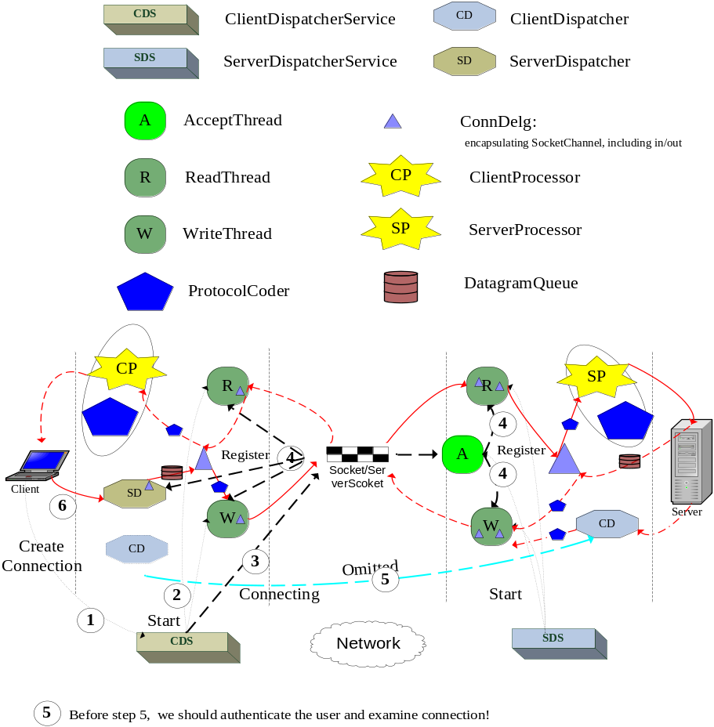
图3.8 通讯层SBP协议实现

图3.8 描述的是JTangMQ通讯层的SBP通讯协议的实现。图中不同颜色的线代表着不同的过程。其中，红色的线路代表着一个数据报在客户端和服务器端之间传递的过程。

3.2 概要设计

3.2.1 子模块描述

3.2.1.1 客户端
Identification 标识：Func1.1
Type 类型：子模块
Purpose目的：
Functions 功能列表：
- 连接的管理
2、会话的管理
3、消息生产者的管理
4、消息消费者的管理
5、消息的创建，发送和接收
6、代理的管理

3.2.1.2 通讯层
Identification 标识：Func1.2
Type 类型：子模块
Purpose目的：封装c/s间的通讯连接，RMI, Socket, Http, etc
Functions 功能列表：
1、客户端和服务器之间的连接
2、客户端和服务器之间的数据报传递

3.2.1.3 服务器端
Identification 标识：Func1.3
Type 类型：子模块
Purpose目的：消息服务器的核心和基本模块
Functions 功能列表：
1、相关服务的初始化，启动和停止
2、Interceptor链的管理
3、目的地的管理
4、客户端的管理
5、基本的消息模型实现，包括P2P, P/S

3.2.1.4 Common服务

可持续订阅
Identification 标识：Func1.4
Type 类型：子模块
Purpose目的：消息服务器的可持续订阅模块
Functions 功能列表：
- 创建新的可持续订阅，要素是（clientId、dsName、topicName、messageSelector）
- 添加、删除、修改数据库或文件里的可持续订阅。可以修改的对象是可持续订阅的topicName或者messageSelector或者noLocal属性。修改相当于删除旧的，创建新的。
3、根据topic获得订阅该topic的所有可持续订阅
4、根据某个可持续订阅标志号获得对应的topic

ClientID管理
Identification 标识：Func1.5
Type 类型：子模块
Purpose目的：消息服务器的客户ID模块
Functions 功能列表：
1、在内存中保存一个在线ClientID的集合
2、检查客户端传来的clientId或者DestinationManager新产生的clientId是否已在线，如果已在线的话，报错。因为同一时刻，共享同一个clientID的多个连接，只能有一个是active的。
3、对拥有可持续订阅的客户端，服务器要帮他们记住自己的clientID，使得下次他们再连接上来时，能够得到上一次使用的clientID。记住的方法 是用数据库或文件存储userId和clientId的对应关系。

安全管理器
Identification 标识：Func1.6
Type 类型：子模块
Purpose目的：消息服务器的安全管理器模块
Functions 功能列表：
1、验证用户的合法性
2、对用户进行授权。根据用户或用户组的信息和destination需要的角色来决定用户是否可以访问。
3、对消息进行加密和解密，以及消息完整性的检验
4、在安全拦截器中调用安全管理器的相应方法

持久化
Identification 标识：Func1.7
Type 类型：子模块
Purpose目的：给消息服务器提供数据库支持，保证持久化消息在服务器端的可靠性。
Functions 功能列表：
1、在持久化消息到来的时候将它加入数据库或文件。
2、在消息已经使用完毕后，将它从数据库中删除。
3、对数据库进行消息的添加、删除操作时，支持事务的功能。

事务（分布式事务）
Identification 标识：Func1.8
Type 类型：子模块
Purpose目的：客户端的局部事务，让客户指明哪些消息要么一起发送成功，要么都不发送。
Functions 功能列表：
1、事务的建立。
2、事务的提交。
3、事务的回滚。

消息缓存
Identification 标识：Func1.9
Type 类型：子模块
Purpose目的：在服务器端缓存消息，同时防止内存溢出。
Functions 功能列表：
1、在内存不足的情况下，将内存中的消息缓存到数据库，以释放内存。
2、在用到不在内存，而存储在数据库的消息时，隐式的将其读取出来。

消息选择器
Identification 标识：Func2.0
Type 类型：子模块
Purpose目的：消息过滤器，来过滤调消息消费者不需要的消息。
Functions 功能列表：
1、 用条件表达式来检测消息，验证消息是否满足条件。

3.2.1.5 admin模块
Identification 标识：Func2.1
Type 类型：子模块
Purpose目的：完成MQ服务的初始化和启动，完成对JTangMQ的自定义配置
Functions 功能列表：
1、JTangMQ的初始化和服务启动
2、连接工厂属性配置管理
3、目的地属性配置管理
4、安全属性配置管理
5、cache属性配置管理
6、持久化属性配置管理

3.2.2 关键过程描述

3.2.2.1 客户端

3.2.2.1.1 连接创建过程
客户端连接创建过程分为6个主要的步骤：
- 连接初始化，给对象中的各个属性赋值，如将createdSessions设置成一个空的HashSet。
- 试图从ConnectionFactoryParameters中得到clientID。
- 创建server dispatcher。该过程由ServerDispatcherFactory完成。
- 创建delegate，并将server dispatcher绑定到其上。delegate在后续工作中要用到server dispatcher
- 用户认证得到sessionId
- 通过调用askForAnID(userName, password)试图得到clientID。此方法会调用server dispatcher的checkUser方法完成。

3.2.2.1.2 消息发送过程
客户端消息发送过程分为5个主要的步骤：
- 判断连接是否关闭，如关闭直接返回。
- 判断要发送到的目的地是否是创建本session的目的地，如不是，直接返回；
- 如果消息不是JTangMessage类型的，进行转换；
- 设置消息头字段。
- 调用delegate的send方法。delegate的send方法调用session的发送消息方法。在session的发送消息方法中，首先将消息头字段中的produceClientId设为当前connection的clientId.然后调用connection的发送消息方法，connection的发送方法通过server dispatcher将消息发送到服务端。

3.2.2.1.3 消息接收过程
客户端消息接收过程分为5个主要的步骤：
- 检查consumer是否已关闭
- 改变当前状态为receiving
- 看客户端本地消息缓冲区中是否有消息。如有消息转到4，否则转到5。
- 看得到的消息是否过期，如过期，将其扔掉，继续从客户端本地缓冲区中读，直到客户端本地缓冲区为空，进入5。如读到的消息未过期，将其返回，结束过程；
- 调用连接的接收方法从服务器接收消息。如接收到消息转到6，否则转到7。
- 看得到的消息是否过期，如过期，将其扔掉，继续从服务器端读，直到不能读到为止，进入7。如读到的消息未过期，将其返回，结束过程；
- 根据接收方法的参数不同，有定时，不定时，不等待三种。该“等待”是指等待本地缓冲区中有消息。如不等待，返回null。如不定时等待，则一直等待到连接关闭或从本地缓冲区读到。如定时等待，如定时等待x秒，则在x秒后再次尝试从客户端本地缓冲区读。如等到，返回消息。如不等到或在此过程中连接关闭，则返回null。

3.2.2.1.4 会话关闭过程
客户端会话关闭过程分为4个主要的步骤：
- 设置当前状态为closed。当改变状态时，要处理同步问题。
- 关闭所有消费者；
- 关闭所有生产者。
- 给所有未确认消息发NACK，并将它们从缓冲区中删除；
- 告知connection：本session关闭。

3.2.2.2 通讯层

3.2.2.2.1 SBP协议
启动服务端的SBP服务：
分为3个主要的步骤：
- 启动接收SocketChannel连接的接收线程；
- 启动处理“读”任务的读线程；
- 启动处理“写”任务的写线程。

连接的创建：
分为5个主要的步骤：
1、用户使用通过JNDI查找到的连接工厂来创建连接；
2、根据工厂类型从ServerDispatcherFactory中获得相应的ServerDispatcher；
3、调用ServerDispatcher的方法，从客户端打开一个SocketChannel连接到服务器端；
4、服务器端的接收线程通过poll方式接收连接，并把接收到的SocketChannel向服务器端的读写线程注册
5、启动客户端的通讯层服务（启动读写线程）

数据报从客户端到服务器端的过程：
分为7个主要的步骤：
- 客户端通过服务调用层（ServerDispatcher）来执行某个操作；
- ServerDispatcher把数据报放到DatagramQueue中后，调用连接代理来输出数据报，阻塞；
- 连接代理调用编码器来编码，然后向写线程请求输出数据报字节；
- 写线程接收到请求后，根据NIO的规则，把数据报发往服务器端；
- 服务器端的读线程从Socket中读到数据，把数据提交给解码器解码；
- 解码器解码得到数据报之后，判断这个数据报是否需要提交给服务器端的处理器处理，如果不需要，什么都不做。如果需要，则服务端的处理器会调用相应的方法来处理这个数据报。
- 处理完这个数据报之后，通过连接代理把数据报的回执发往客户端（发的过程见下面）

数据报从服务器端到客户端的过程：
服务器端到客户端的数据保发送有两个不同的方式：
方式一，接着上面过程的第7步
- 连接代理调用编码器来编码回执数据报，然后向写线程请求输出数据报字节；
- 写线程接收到请求后，根据NIO的规则，把数据报发往客户端；
- 客户端端的读线程从Socket中读到数据，把数据提交给解码器解码；
- 解码器解码得到数据报之后，判断这个数据报是否需要提交给客户端的处理器 处理，如果不需要，唤醒正在等待这个回执的线程。如果需要，则客户端的处理器会调用相应的方法来处理这个数据报。
方式二，服务器端调用ThreadPool里面的线程来发送消息
- 服务器端调用ThreadPool中的某个线程来请求发送消息；
- 该线程调用ClientDispatcher来发送消息，ClientDispatcher调用连接代理；
- 连接代理调用编码器来编码，然后向写线程请求输出数据报字节；
- 写线程接收到请求后，根据NIO的规则，把数据报发往客户端；
- 客户端的读线程从Socket中读到数据，把数据提交给解码器解码；
- 解码器解码得到数据报之后，判断这个数据报是否需要提交给客户端的处理器处理，如果不需要，唤醒正在等待这个回执的线程。如果需要，则客户端的处理器会调用相应的方法来处理这个数据报。

3.2.2.3 Server模块

3.2.2.3.1 Queue消息发送的过程
JTang MQ服务器端对客户端发送到队列消息的处理过程分为以下6个主要的步骤：
- 以DestinationManager类为入口，调用此类中的send函数，根据消息中所带的信息，找出消息将被发送到哪个目的地；
- 通过目的地类AbstractDestination的handle函数进行对消息的处理（LocalQueue实现了AbstractDestination，实际上调用的是LocalQueue中的handle函数），把消息加入到cache，并调用LocalPipe的handle方法；
- 对应LocalQueue中的LocalPipe的模式为异步（队列），把持久化的消息存到辅存，并调用相应的路由器PointToPointRouter的handle方法，从而完成对消息的路由；
- PointToPointRouter调用handle函数：从PointToPointRouter所有的消息接收者中选择一个接收者，把消息push给它；
- 消息接收者MessageReceiver调用addMessage()函数保存发送过来的消息。

3.2.2.3.2 Topic消息发送的过程
JTang MQ服务器端对客户端发送到队列消息的处理过程分为以下6个主要的步骤：
- 以DestinationManager类为入口，调用此类中的send函数，根据消息中所带的信息，找出消息将被发送到哪个目的地；
- 通过目的地类AbstractDestination的handle函数进行对消息的处理（LocalTopic实现了AbstractDestination，实际上调用的是LocalTopic中的handle函数），把消息加入到cache，并调用LocalPipe的handle方法；
- 对应LocalTopic中的LocalPipe的模式为同步（Topic），（不需要对持久化的消息做存储，没有意义）调用相应的路由器PointToMultiPointRouter的handle方法，从而完成对消息的路由。
- PointToMultiPointRouter调用handle函数：给PointToMultiPointRouter中所有的消息接收者均发送此消息；
- 每个消息接收者MessageReceiver调用addMessage()函数保存发送过来的消息（如果是可持续订阅，调用DurableMessageReceiver，处理消息存储的问题）。

3.2.2.3.3 消息的同步接收过程
客户端同步接收消息时JTangMQ服务器端相应的处理过程分为以下3个主要的步骤：
- 以DestinationManager类为入口，调用此类中的receive函数，根据连接属性，得到对应的ClientManager；
- 调用ClientManager的receive方法，根据客户端参数找到跟消息消费者对应的MessageReceiver（一个消费者对应一个subscription， 一个subscription对应一个MessageReceiver）；
- 调用MessageReceiver中的receive方法，如MessageReceiver有消息则根据一定的策略返回一条消息给客户端，否则直接返回null。

3.2.2.3.4 消息的异步接收过程
客户端异步接收消息时JTangMQ服务器端相应的处理过程分为以下几个主要的步骤：
- 以DestinationManager为入口，调用此类中的receive函数，根据连接属性，得到对应的ClientManager；
- 调用ClientManager的receive方法，根据客户端参数找到跟消息消费者对应的MessageReceiver；
- 调用MessageReceiver中的receive方法：
  - 如MessageReceiver有消息则根据一定的策略返回消息给客户端；
  - 如MessageReceiver中无消息，则此MessageReceiver进入消息阻塞状态，通过对MessageReceiver类中的isReceiveBlocked参数判断其是否处于阻塞状态；当有消息发送过来时，把isReceiveBlocked参数值设为false，调用queueMessageForTransferring方法把消息放到待返回消息列表中等待线程池的处理。

3.2.2.4 Common模块

3.2.2.4.1 验证过程
分为4个主要的步骤：
1、安全拦截器被调用以检查用户的合法性。
2、安全拦截器在验证的方法中实际调用安全管理器做具体操作。
3、安全管理器调用安全组的SubjectSecurityManager来验证用户，参数为用户名和密码。
4、如果用户是合法的话，生成新的sessionID，把该sessionId和用户的一些安全方面的基本信息绑定在一起，存储到hashMap中，方便日后检验。

授权过程
分为2个主要的步骤
1、 授权由MQ管理员在控制台完成，管理员可以针对某个destination的某个action（针对队列是发送、接收和浏览，针对主题是发布、订阅、创建可持续订阅）根据用户、用户组来分配权限。这些设置都通过DestinationPermissionManager类存到数据库表里或者配置文件中。
2、MQ提供一个匿名组，管理员可以配置匿名组的权限，暂时设定的是匿名组只能浏览队列里的消息，也可以使匿名组对destination拥有读写的权限。未注册的使用者都是匿名组。

3.2.2.4.3 检查权限过程
分为3个主要的步骤：
1、安全拦截器被调用以检查某个session有没有对某个destination读、写、创建的权限，安全拦截器实际上调用安全管理器来完成实际操作。
2、安全管理器通过SecurityMetadata类来保存destination的安全信息，这些安全信息是存储在配置文件里的。比如该destination允许哪些用户、用户组来执行哪些操作。把用户的clientId和用户的身份信息缓存在hashmap中，把destination的id和destination的SecurityMetadata缓存在hashmap中。
3、将用户的身份和destination的SecurityMetadata进行比对，以验证用户是否有权访问该资源。

3.2.2.4.4 加密解密过程
- 控制台上可以配置是否启动安全拦截器，以及传递消息时是否需要加密。客户还可以在界面上于服务器提供的多种对称加密算法中选择一种来使用。目前暂不支持“用户选用自己特有的加密算法”这一功能。
- 每次jms server启动时，都会读取配置文件，检查是否支持加密消息。如果支持的话，在每次建立新的连接之初，服务器告诉客户端自己的非对称加密的公钥信息。本来双方还应该利用数字证书等技术互相确认对方的身份，但是这方面安全组不提供相关支持。所以目前只有服务器确认客户端身份（通过用户名和密码）这个步骤。
- 建立连接后，就是建立新的session。在新建一个session之初，客户端与服务器之间要交换对称密钥，一般而言是客户端产生一个对称密钥，连同对称算法的名称，用服务器的公钥加密，传给服务器。服务器收到后，用自己的私钥解开后，把对称密钥和相关的session信息的映射关系存到内存里，不用持久化。
- 发送每条消息时，可以选择加密与否。是否是加密过的信息，可以在消息的头属性中看到。属性里有个boolean字段“Encrypted”，来指定本消息是否加密过的。同一个session里传递的加密消息都是用这个session持有的同一个加密密钥加密的。省去了以前每次加密都要换密钥的繁琐和费时。
- 非对称密钥的生命周期与server的生命周期一样，server初始化时就产生一个公钥。对称密钥的生命周期与session一致。
- 消息摘要：与消息的加密解密结合起来。如图所示：

消息
摘要算法
消息摘要
加密后的摘要
对称密钥

加密后的摘要放在消息的头属性里，消息的接受方获得加密消息后，用密钥解开消息和消息摘要，再用消息摘要的算法检验一下，就知道消息有否被篡改过了。
- 需要持久化的消息，如果是加密的，也要在服务器端解密后，明文存储，为了安全性，只能加强对数据库的访问控制。比如消息持久化的表格存储到单独的数据库中，该数据库有特定的用户名和密码。

建立连接的过程：
  - 客户端发送建立连接的请求
  - 客户端调用一个方法getServerPk，向服务器索要公钥。有数据报对应这个方法，直接发到服务器上。服务器应答这个数据报，把自己的公钥写入，再传回客户端。
  - 客户端把这个公钥信息保存在connection的某个私有属性里。

建立session的过程：
- 客户端建立session
- 客户端产生对称密钥，把对称算法的名称和密钥都用服务器的公钥加密后，传给服务器。服务器在内存中记录下session和对称密钥的映射关系。
- 客户端把对称密钥保存在session的私有属性里，对称算法的名称则是从配置文件里读出来的。

客户端_发送加密消息过程：
- 客户端调用ClientEncryptManager类来执行整个加密过程。
- 检查该消息是否要加密，如果加密的话，在消息头的加密字段（“Encrypted”）设置为true。
- 先用MD5对消息产生消息摘要，用对称密钥加密消息和消息摘要。加密后的消息摘要放到消息头的属性里。加密后的消息作为消息主体。
- 发消息出去。

客户端_接收加密消息过程：
每次收到消息后都要检查消息头的“加密”字段，如果字段为true，则说明是加密消息，用对称密钥解开消息主体和消息摘要，再用MD5算法检查消息有否被篡改过。

服务器端_接收加密消息过程：
收到加密消息后，用该session对应的对称密钥解开消息主体和消息摘要，也做消息完整性的检查。如果是持久性的消息，就明文存储起来。

服务器端_发送加密消息过程：
用session对应的对称密钥将消息和消息摘要做加密，然后把加密后的消息摘要放到消息头的属性里，把消息发送出去。

3.2.2.4.5 持久化与事务的关键过程
1、持久化子模块的启动的步骤：
1）从控制台模块得到数据库的属性配置
2）根据属性配置来设置持久化模块的参数。如果参数表示要重新建表，则重 新建立数据库的表。
3）删除数据库中的临时消息，删除被未提交事务所添加的消息，恢复被未提交事务删除的消息。

2、添加持久化的消息的步骤：
服务器在收到持久化的消息后，需要将消息加入数据库以防意外事件的发生。
1）取得数据库的连接。
2）将消息插入数据库。（如果该消息是从属于某个事务的，并且这个事务还未在数据库记录过的，首先需要在数据库中加入相应的事务记录，并且给该消息做上相应的标记，使得消息可以在事务提交或回滚后做相应处理）。

  - 删除持久化的消息的步骤：
      - 取得数据库的连接。
      - 如果消息不属于任何事务，从数据库里直接删除该消息。否则对消息做删除的标记，等待事务提交或回滚时再处理。

  - 更新持久化的消息的步骤：
      - 取得数据库的连接。
      - 更新数据库内的消息。（暂时不支持更新事务中的消息）

  - 事务的提交的步骤：
      - 取得数据库的连接。
      - 将数据库中属于这个事务的且标记为删除的消息删除。
      - 删除数据库中该事务的记录。

  - 事务的回滚的步骤：
      - 取得数据库的连接
      - 将数据库中属于这个事务的且标记为添加的消息删除。
      - 删除数据库中该事务的记录。
      - 将数据库中属于这个事务的且标记为删除的消息恢复，恢复后的消息不从属于任何事务。

  - 目的地消息的恢复的步骤：
      - 取得数据库的连接
      - 从数据库中查找出属于该destination的消息。
      - 将消息交付给destination处理。

3.2.2.4.6 消息缓存的关键过程
消息缓存的目的是保证内存不会溢出，所以在内存里中消息增加时，需要检验内存的使用状况，来决定是否使用消息钝化。消息的缓存过程的步骤：：
        - 在JTangMQ的destination要增加消息时，使用MessageCache来创建消息引用.
        - MessageCache将消息引用加入队列中，检查内存使用情况。如果需要，从队列中选择合适的消息，将其钝化入数据库以释放内存。
        - MessageCache同时也是作为一个线程在后台运行的，它也会检查内存的使用情况来决定是否钝化队列中的消息。

3.2.2.4.7 消息选择器的关键过程描述
1、消息选择器构造的步骤：
1）传入消息选择器的语法字符串
2）用编译器来解析字符串生成语法树，叶节点是变量和常量，枝节点是运算符，而根结点就是选择器的结果变量。
  - 使用消息选择器过滤消息的步骤：
      - 传入具体消息给消息选择器
2） 从具体消息中得到变量的值，代入消息选择器。
3） 从叶节点往根结点计算。得到根结点的计算结果true or false，就是是否接受该消息。

3.2.2.5 admin模块

3.2.2.5.1 服务的初始化和启动
JTangMQ初始化：
JTangMQ初始化工作以MQKernel类的init方法为入口，主要分为以下4个步骤：
  - init方法中调用initMQ方法，在initMQ中完成真正的初始化工作；
  - 装载配置文件内容，获得document和几个根element；
  - 根据配置文件相应内容生成连接工厂实例，并把生成的实例绑定到JNDI树上；
  - 根据配置文件内容生成相应的MQServer实例，并对每一个MQServer实例进行初始化：主要为MQServer实例创建各种所需的子服务实例及完成相关的设置。
服务启动过程：
主要分为以下几个步骤：
    - 调用ServerAdmin类的getServerMap方法得到所有已初始化的MQServer实例列表；
    - 启动每一个MQServer实例：完成对各类子服务的启动，如消息cache等。

3.2.3 并发设计
1、通讯层：
通讯层包括sbp、rmi、http等方式的连接，支持大量并发用户是通讯层必须处理的一个问题。以socket为例，服务器端采取一个接收线程，多个处理socket的线程。当客户端发起一个到服务器端的连接时，服务器处理接收的线程接收到这个连接后，交给处理socket线程。当有大量并发用户时，处理接收的服务器线程不断循环接收线程交给socket的处理线程，而这些线程也不断循环对这些socket进行读写操作，已满足大量并发的IO请求。
2、服务器端：
    - 一个服务器只有一条拦截器链，为解决多并发用户的问题，这些拦截器链中的拦截器是无状态的。
    - 对目的地（Destination）的操作：服务器端有一个位于本服务器内的所有destination列表，对于系统增加、删除destination或者修改destination属性，都是通过对destination队列进行同步来保证一致性。
3）对消息队列的操作：服务器端的每个destination都维持一个消息队列，用于存储消息发送者发送到此目的地的消息，消息消费者对此目的地的消息消费也从此消息队列获得。同一destination可能同时有多个消息发送者或者消费者在访问，采用对消息队列进行同步实现对消息访问一致性的保证。
4）消息的异步发送：提供一个线程池，里面的线程专门用于执行发送消息到客户端操作。
5）消息缓存：一个服务器只有一个cache。所有并发用户发送的所有消息多会经过这个cache处理。【讨论唯一一个cahce对性能的影响】

3.2.4 可靠性设计
1、利用持久化机制保证服务器在当机等意外情况下可以恢复已经被保存在服务器上的消息；
2、利用transactionManager对数据库的相关操作进行事务的包装，一旦有异常抛出，就回滚相关事务，只有一切顺利才commit事务，同时用日志记下重要的操作和抛出的异常来保证持久化的正确执行。
3、在集群的环境下，利用容错机制实现非持久化消息的恢复。
4、利用应答机制保证消息的可靠递送。

3.2.5 安全设计
JTangMQ采用认证、授权和加密消息来保证系统的安全性问题。
认证要确定访问者是否属于系统的合法用户，用户输入用户名和密码，系统检查该用户是否属于系统的合法用户；
授权根据用户的安全性对用户进行分组管理，将用户分为若干不同的安全级别，每一等级的用户只能访问与其等级相对应的系统资源和数据。用户每次登陆时只能访问那些允许他访问的部分。同时系统需要为destination设置哪些角色可以访问它。
加密消息使得消息即便在传输中被截获，其内容也无法被破解。进一步保证了用户使用JtangMQ传输消息的安全性。加密通信包含几个要素：加密算法、密匙管理、加密方式等等。系统让用户选择消息是明文传输还是密文传输。如果需要密文传输，则系统需要传给用户加密密钥，发送用户用密钥给消息加密，接收用户用密钥解密消息，保证即使消息被中途截获也无法破解。
在JTangMQ中加入一种新的控制数据报类型，ChangeKeyCtrlDtg继承ControlDatagram。用于客户端和服务器之前交换自己的公钥。

3.2.6 出错处理

3.2.6.1 客户端出错处理

模块 | 错误编号或名称 | 类型 | 描述 | 形式 | 错误处理
JTangConnection,  JTangSession等 | IllegalStateException | 异常 | 当前状态下不允许对应的操作。如当connection状态为closed时，试图让其发送消息 | 控制台输出 | 抛出异常，不执行相应操作
JTangConnection,  JTangSession等 | InvalidDestinationException | 异常 | 试图在无效的Destination上创建生产者，消费者时抛出 | 控制台输出 | 抛出异常，不执行相应操作
JTangMessage及其子类 | MessageEOFException | 异常 | 当读一个已读到末尾的消息 | 控制台输出 | 抛出异常，不执行相应操作
JTangMessage及其子类 | MessageFormatException | 异常 | 消息数据转换出错。如对一个JTangMapMessage调用getLong(name), 但可能得到的值不是long,在这种情况下，如果不能转换则抛出该异常 | 控制台输出 | 抛出异常，不执行相应操作
JTangMessage及其子类 | MessageNotReadableException | 异常 | 试图读一个不可读的消息 | 控制台输出 | 抛出异常，不执行相应操作
JTangMessage及其子类 | MessageNotWriteableException | 异常 | 试图写一个不可写的消息 | 控制台输出 | 抛出异常，不执行相应操作

3.2.6.2 通讯层出错处理
模块 | 错误编号或名称 | 类型 | 描述 | 形式 | 错误处理
SBP（SBP协议实现） | Mq-AbstractConnDelg-E-0010 | 异常 | I/O error, can't read any data from channel | 控制台输出、日志输出 | 抛出异常，不执行相应操作
SBP | Mq-AbstractConnDelg-E-0020 | 异常 | to be defined! | 控制台输出、日志输出 | 抛出异常，不执行相应操作
SBP | Mq-AbstractConnDelg-E-0030 | 异常 | to be defined! | 控制台输出、日志输出 | 抛出异常，不执行相应操作
SBP | Mq-AbstractConnDelg-E-0040 | 异常 | I/O error, unable to flush bytes to channel! | 控制台输出、日志输出 | 抛出异常，不执行相应操作
SBP | Mq-AbstractConnDelg-E-0050 | 异常 | to be defined! | 控制台输出、日志输出 | 抛出异常，不执行相应操作
SBP | Mq-AbstractConnDelg-E-0060 | 异常 | Connection delegate not open! | 控制台输出、日志输出 | 抛出异常，不执行相应操作
SBP | Mq-AbstractConnDelg-E-0070 | 异常 | to be defined! | 控制台输出、日志输出 | 抛出异常，不执行相应操作
SBP | Mq-AcceptThread-E-0010 | 异常 | Select error! | 控制台输出、日志输出 | 抛出异常，不执行相应操作
SBP | Mq-AcceptThread-E-0020 | 异常 | Socket is closed! | 控制台输出、日志输出 | 抛出异常，不执行相应操作
SBP | Mq-AcceptThread-E-0030 | 异常 | Cannot accept socket channel, I/O error | 控制台输出、日志输出 | 抛出异常，不执行相应操作
SBP | Mq-AcceptThread-E-0040 | 异常 | Cannot close socketChannel or socekt! | 控制台输出、日志输出 | 抛出异常，不执行相应操作
SBP | Mq-ClientProcessor-W-0010 | 异常 | ClientProcessor received unknown control datagram | 控制台输出、日志输出 | 抛出异常，不执行相应操作
SBP | Mq-ProtocolCoder-E-0010 | 异常 | Can't encode the datagram | 控制台输出、日志输出 | 抛出异常，不执行相应操作
SBP | Mq-ProtocolCoder-E-0020 | 异常 | Can't close output stream. | 控制台输出、日志输出 | 抛出异常，不执行相应操作
SBP | Mq-ProtocolCoder-E-0030 | 异常 | Can't read the serializable object. | 控制台输出、日志输出 | 抛出异常，不执行相应操作
SBP | Mq-ProtocolCoder-E-0040 | 异常 | I/O error, see below: | 控制台输出、日志输出 | 抛出异常，不执行相应操作
SBP | Mq-ProtocolCoder-E-0050 | 异常 | Can't close input stream. | 控制台输出、日志输出 | 抛出异常，不执行相应操作
SBP | Mq-ReadWriteThread-E-0010 | 异常 | Select is not available. | 控制台输出、日志输出 | 抛出异常，不执行相应操作
SBP | Mq-ReadWriteThread-E-0020 | 异常 | to be defined. | 控制台输出、日志输出 | 抛出异常，不执行相应操作
SBP | Mq-ReadWriteThread-E-0030 | 异常 | Channel is not available. | 控制台输出、日志输出 | 抛出异常，不执行相应操作
SBP | Mq-ReadWriteThread-E-0040 | 异常 | Can't disable the key, already cancelled! | 控制台输出、日志输出 | 抛出异常，不执行相应操作
SBP | Mq-ReadWriteThread-E-0050 | 异常 | Warning, key has been cancelled! | 控制台输出、日志输出 | 抛出异常，不执行相应操作
SBP | Mq-SbpClientDispatcherService-E-0010 | 异常 | Cannot construct a read/write thread due to opening a selector failed. | 控制台输出、日志输出 | 抛出异常，不执行相应操作
SBP | Mq-SbpServerDispatcher-E-0010 | 异常 | Unknown host! | 控制台输出、日志输出 | 抛出异常，不执行相应操作
SBP | Mq-SbpServerDispatcher-E-0020 | 异常 | Cannot open socket channel or connect server failed. | 控制台输出、日志输出 | 抛出异常，不执行相应操作
SBP | Mq-SbpServerDispatcher-E-0030 | 异常 | Client dispatcher service not started! | 控制台输出、日志输出 | 抛出异常，不执行相应操作
SBP | Mq-SbpServerDispatcher-W-0040 | 异常 | thread is interruptted! | 控制台输出、日志输出 | 抛出异常，不执行相应操作
SBP | Mq-SbpServerDispatcherService-E-0010 | 异常 | Unknown host! | 控制台输出、日志输出 | 抛出异常，不执行相应操作
SBP | Mq-SbpServerDispatcherService-E-0020 | 异常 | Can't start read/write/accept thread. | 控制台输出、日志输出 | 抛出异常，不执行相应操作
SBP | Mq-ControlDatagramFactory-W-0010 | 异常 | Invalid dtg type | 控制台输出、日志输出 | 抛出异常，不执行相应操作

3.2.6.3 服务器端出错处理
模块 | 错误编号或名称 | 类型 | 描述 | 形式 | 错误处理
Server | Mq-DestinationParameters-E-0010 | 异常 | The input of destination state is illegal. | 控制台输出、日志输出 | 抛出异常，不执行相应操作
Server | Mq-DestinationParameters-E-0020 | 异常 | The input of destination state: {0} is illegal. | 控制台输出、日志输出 | 抛出异常，不执行相应操作
Server | Mq-QueueParameters-E-0010 | 异常 | The input of queue state: {0} is illegal. | 控制台输出、日志输出 | 抛出异常，不执行相应操作
Server | Mq-TopicParameters-E-0010 | 异常 | The input of topic state: {0} is illegal. | 控制台输出、日志输出 | 抛出异常，不执行相应操作
Server | Mq-ClientManager-E-0010 | 异常 | The destination {0} does not exist! | 控制台输出、日志输出 | 抛出异常，不执行相应操作
Server | Mq-ClientManager-E-0020 | 异常 | The destination {0} is paused. | 控制台输出、日志输出 | 抛出异常，不执行相应操作
Server | Mq-ClientManager-E-0030 | 异常 | The subscription with subscriptionId {0} was not registered. | 控制台输出、日志输出 | 抛出异常，不执行相应操作
Server | Mq-ClientManager-E-0040 | 异常 | The provided subscription does not exist. | 控制台输出、日志输出 | 抛出异常，不执行相应操作
Server | Mq-ClientManager-E-0050 | 异常 | The subscription's message receiver does not exist. | 控制台输出、日志输出 | 抛出异常，不执行相应操作
Server | Mq-DestinationManager-W-0010 | 异常 | The clientID: {0} is already logged on. | 控制台输出、日志输出 | 抛出异常，不执行相应操作
Server | Mq-DestinationManager-E-0020 | 异常 | The destination [{0}] does not exist. | 控制台输出、日志输出 | 抛出异常，不执行相应操作
Server | Mq-DestinationManager-E-0030 | 异常 | This queue does not exist. | 控制台输出、日志输出 | 抛出异常，不执行相应操作
Server | Mq-DestinationManager-E-0040 | 异常 | This topic does not exist. | 控制台输出、日志输出 | 抛出异常，不执行相应操作
Server | Mq-DestinationManager-W-0050 | 异常 | The topic name {0} does not end with '/#'. | 日志输出 | 抛出异常，不执行相应操作
Server | Mq-LocalQueue-E-0010 | 异常 | Exception occurs while adding message {0} to message cache. | 日志输出 | 抛出异常，不执行相应操作
Server | Mq-LocalQueue-E-0020 | 异常 | The destination {0} is paused. | 控制台输出 | 抛出异常，不执行相应操作
Server | Mq-LocalTopic-E-0010 | 异常 | Exception occurs while adding message {0} to message cache. | 控制台输出、日志输出 | 抛出异常，不执行相应操作
Server | Mq-MessageReceiver-E-0010 | 异常 | The destination {0} is paused. | 控制台输出、日志输出 | 抛出异常，不执行相应操作
Server | Mq-MessageReceiver-E-0020 | 异常 | Unusual exception is caught when sending message to receiver. | 控制台输出、日志输出 | 抛出异常，不执行相应操作
Server | Mq-MessageReceiver-E-0030 | 异常 | Exception occurs while adding message. | 控制台输出、日志输出 | 抛出异常，不执行相应操作
Server |  | 异常 |  | 控制台输出、日志输出 | 抛出异常，不执行相应操作

3.2.6.4 Common模块出错处理

模块 | 错误编号或名称 | 类型 | 描述 | 形式 | 错误处理
security包 | MqSecurityException | 异常 | 是JMSSecurityException子类 | 控制台输出 | 抛出异常，不执行相应操作
security包 | SendEncryptedMsgException | 异常  发送加密消息时出错 | 是MqSecurityException子类 |  | 捕捉到异常后，在exception中写入具体信息，以MqSecurityException再抛出
security包 | GetOppositePKException | 异常  获得对方公钥出错 | 是MqSecurityException子类
security包 | GenerateKeyException | 异常  产生密钥出错 | 是MqSecurityException子类
security包 | ReceiveEncryptedMsgException | 异常  获得加密消息时出错 | 是MqSecurityException子类
security包 | EncryptMessageException | 异常，  加密对称密钥或者消息主体出错 | 是SendEncryptedMsgException子类
security包 | DecryptMessageException | 异常，  解密对称密钥或者消息主体出错 | 是ReceiveEncryptedMsgException子类
security包 | AuthorizeException | 异常，  授权时出错 | 是MqSecurityException子类

3.2.6.5 admin模块出错处理
模块 | 错误编号或名称 | 类型 | 描述 | 形式 | 错误处理
admin | Mq-ConnectionFactoryAdminImpl-E-0010 | 异常 | Connection Factory with name {0} has already existed. Please input another name. | 控制台输出、日志输出 | 抛出异常，不执行相应操作
admin | Mq-DestinationAdminImpl-E-0010 | 异常 | Queue with name {0} has already existed. Please input another name. | 控制台输出、日志输出 | 抛出异常，不执行相应操作
admin | Mq-DestinationAdminImpl-E-0020 | 异常 | Topic with name {0} has already existed. Please input another name. | 控制台输出、日志输出 | 抛出异常，不执行相应操作
admin | Mq-XJTangMQConfig-E-0010 | 异常 | DocumentException occured while loading document from {0}. | 控制台输出、日志输出 | 抛出异常，不执行相应操作
admin | Mq-XJTangMQConfig-E-0020 | 异常 | MalformedURLException occured while converting String file name to URL. | 控制台输出、日志输出 | 抛出异常，不执行相应操作
admin | Mq-XJTangMQConfig-E-0030 | 异常 | Failed to write doc to JTangMQ config file: {0}, IOException occured. | 控制台输出、日志输出 | 抛出异常，不执行相应操作
admin |  | 异常 |  | 控制台输出、日志输出 | 抛出异常，不执行相应操作

3.2.7 日志设计
模块/子模块 | 标识 | 日志分类 | 类型 | 操作对象的类型 | 操作对象的标识 | 操作对象的动作 | 日志信息
JTangMQ | Mq-MQServer-I-0010 |  | 提示 | MQServer | MQServer | 初始化 | Initializing the MQServer: {0}.
JTangMQ | Mq-MQServer-I-0020 |  | 提示 | MQServer | MQServer | 初始化 | MQServer: {0} is initialized.
JTangMQ | Mq-MQServer-I-0030 |  | 提示 | MQServer | MQServer | 启动 | MQServer: {0} started!

4 详细设计描述

4.1 文件、包、类设计

4.1.1 包org.jtang.mq.client
系统名称 | JTang
模块名 | JTangMQ 客户端模块
各子模块名称 | connection, session, producer, consumer, message, destination, xa, delegate, common
Package名 | org.jtang.mq.client
org.jtang.mq.client Package组成
connection |  | 类名 | 功能
 |  | JTangConnectionFactory | 实现javax.jms.ConnectionFactory
 |  | JTangConnection | 实现javax.jms.Connection
 |  | JTangConnectionMetaData | 实现javax.jms.ConnectionMetaData
 |  | ConnectionFactoryParameters | 连接工厂参数
Session |  | 类名 | 功能
 |  | JTangSession | 实现javax.jms.Session
 |  | JTangQueueSession | 实现javax.jms.QueueSession
 |  | JTangTopicSession | 实现javax.jms.TopicSession
Producer |  | 类名 | 功能
 |  | JTangMessageProducer | 实现javax.jms.MessageProducer
 |  | JTangQueueSender | 实现javax.jms.QueueSender
 |  | JTangTopicPublisher | 实现javax.jms.TopicPublisher
Consumer |  | 类名 | 功能
 |  | JTangMessageConsumer | 实现javax.jms.MessageConsumer
 |  | JTangQueueReceiver | 实现javax.jms.QueueReceiver
 |  | JTangTopicSubscriber | 实现javax.jms.TopicSubscriber
 |  | JTangQueueBrowser | 实现javax.jms.QueueBrowser
 |  | JTangConnectionConsumer | 实现javax.jms.ConnectionConsumer
 |  | JTangConsumer | 所有消费者都实现的接口
Message |  | 类名 | 功能
 |  | JTangMessage | 实现javax.jms.Message
 |  | JTangObjectMessage | 实现javax.jms.ObjectMessage
 |  | JTangTextMessage | 实现javax.jms.TextMessage
 |  | JTangStreamMessage | 实现javax.jms.StreamMessage
 |  | JTangBytesMessage | 实现javax.jms.BytesMessage
 |  | JTangMapMessage | 实现javax.jms.MapMessage
 |  | JTangXMLMessage | XML文本消息
 |  | MessageFactory | 消息工厂，可通过它创建各种消息
 |  | JTangEncapsulatedMessage | 将消息作为内容形成的JTangObjectMessage，即在原消息上面在封装一层形成的消息
destination |  | 类名 | 功能
 |  | JTangDestination | 实现javax.jms.Destination
 |  | JTangQueue | 实现javax.jms.Queue
 |  | JTangTopic | 实现javax.jms.Topic
 |  | JTang TemporaryQueue | 实现javax.jms.TemporaryQueue
 |  | JTangTemporaryTopic | 实现javax.jms.TemporaryTopic
xa |  | 类名 | 功能
 |  | JTangXAConnection | 实现javax.jms.XAConnection
 |  | JTangXAConnnectionFactory | 实现javax.jms.XAConnectionFactory
 |  | JTangXAException | 分布式事务异常
 |  | JTangXAResource | 实现javax.transaction.xa.XAResource
 |  | JTangXAResourceManager | 分布式事务的资源管理者
delegate |  | 类名 | 功能
 |  | JTangCFDelegate | 连接工厂的代理
 |  | JTangConnectionDelegate | Connection的代理
 |  | JTangSessionDelegate | Session的代理
 |  | JTangProducerDelegate | Producer的代理
 |  | JTangConsumerDelegate | Consumer的代理
common |  | 类名 | 功能
 |  | AckMessage | 消息确认
 |  | ConnectionInfo | JTangConnection的代表
 |  | DurableSubID | 可持续订阅ID
 |  | RecvMessage | 消息消费者发出的接收请求
 |  | TransMessage | 事务请求
 |  | Subscription | 订阅的抽象
 |  | JTangMQException | JTang自定义JMS异常

4.1.2 包org.jtang. mq.dispatcher
系统名称 | JTang
模块名 | JTang MQ通讯层
各子模块名称 | sbp，http，rmi, https, soap，ssl
Package名 | org.jtang. mq.dispather
org.jtang. mq.dispatcher Package组成
 | 类名 | 功能
 | ServerDispatcher | 这个接口定义了服务器端可被client调用的方法
 | ServerDispatcherFactory | 这个接口根据连接工厂类型产生不同的ServerDispatcher
 | ServerDispatcherService | 这个接口负责服务器端的读写线程和接收线程
 | IllegalProtocolException | 非法协议异常，指除Sbp，http，rmi等JTangMQ不支持的协议
 | ClientDispatcher | 服务器可以利用这个接口中的方法异步发送消息到客户
 | ClientDispatcherService | 这个接口负责客户端的读写线程（读写数据报）
sbp | 类名 | 功能
sbp | AbstractConnDelg | 抽象连接代理类，负责输出，读写数据报
sbp | AcceptThread | 接收线程，负责接收SocketChannel的连接
sbp | ClientProcessor | 客户端处理器
sbp | Processor | 处理器接口
sbp | ProtocolCoder | 协议编解码器，负责编码和解码
sbp | ReadWriteThread | 读写线程，负责对Socket的读写
sbp | SbpClientDispatcher | Sbp的客户发送器
sbp | SbpClientDispatcherService | Sbp的客户端的服务
sbp | SbpServerDispatcher | Sbp的服务发送器
sbp | SbpServerDispatcherService | Sbp的服务端的服务
sbp | ServerProcessor | 服务器端的处理器
sbp | SocketConnDelg | 具体的Socket的连接代理类
sbp | ConnDelg | 连接代理接口
sbp | ControlDatagram | 控制数据报基类
sbp | ControlDatagramFactory | 控制数据报工厂
sbp | ControlDatagramType | 控制数据报类型
sbp | AddMsgCtrlDtg | 增加消息控制数据报，与此类似的数据报目前共有24种
sbp | ConnectorEvent | 连接事件
sbp | ConnectorEventAdapter | 连接事件适配器
sbp | ConnectorEventListener | 连接事件监听器
http | 类名 | 功能

4.1.3 包org.jtang. mq.server
系统名称 |  | JTang
模块名 |  | JTangMQ Server模块
各子模块名称 |  | interfaces, routing,interceptor
Package名 |  | org.jtang.mq.server
org.jtang.mq.server Package组成
itcps | 类名 |  | 功能
itcps | Interceptor |  | 拦截器接口
itcps | InterceptorChain |  | 拦截器链
itcps | InterceptorEntry |  | 拦截器入口
itcps | ServerInterceptor |  | 服务器端的拦截器
itcps | ServerInterceptorSupport |  | 服务器端拦截器辅助类
params | 类名 |  | 功能
params | DestinationParameters |  | 目的地基本参数类，包含Queue和Topic共有的参数，作为QueueParameters和TopicParameters类的基类
params | QueueParameters |  | Queue参数类
params | TopicParameters |  | Topic参数类
routing | 类名 |  | 功能
routing | Router |  | 消息路由接口，继承自Receiver和Distributor接口，一方面维护在路由内的所有接收者，另一方面把接收到的信息路由到对应的消息接收者中
routing | AbstractRouter |  | Router接口的抽象实现类，实现除了消息处理函数以外Router接口中的所有函数
routing | PointToPointRouter |  | 点对点消息路由的实现，实现消息的点对点路由，跟p2p对应（一条消息只能由一个消息消费者消费）
routing | PointToMultiPointRouter |  | 一对多消息路由的实现，实现消息的多接收者发布，跟p/s对应（一条消息可以由多个订阅者订阅）
 | 类名 |  | 功能
 | Handler |  | 处理消息的基础接口，包括消息的处理和得到本身Id的功能，Channel和Router接口都继承此接口
 | Channel |  | 消息传送接口，包括消息传送的同步与否、是否有非应答消息、消息传送和是否有消息等，继承自Handler接口
 | HandlerManager |  | 对消息传送进行辅助的接口，主要完成对消息处理器的管理，包括增加、删除等
 | DetinationManger |  | 继承自ServerInteceptorSupport类，是JMS Provider的实现，JMS Server的入口
 | ClientManager |  | 跟线程池关联，线程池中的线程调用相应方法进行对ClientManagsser类方法的调用；跟Connection对应，维持同一Connection内要消费服务器上消息的Client队列
 | MessageReceiver |  | 消息接收类，跟Subscription对应，加入到Router的接受者队列中，维持发送到此Subscription但还未被发送到客户端的消息队列
 | AbstractChannel |  | 实现了Channel接口的抽象类
 | MessagePipe |  | 继承AbstractChannel，实现消息的同步/异步处理，完成跟持久性管理、消息cache的关联，把消息交给处于同一Destination中的消息路由器处理
 | AbstractDestination |  | 继承AbstractChannel类，实现Distributor接口，包含有一个LocalPipe变量和一个Router变量，实现LocalPipe和Router所应实现的所有功能，还包含一个抽象函数：createRouter()
 | LocalQueue |  | 继承AbstractDestination，实现p2p消息模型的基本，完成对应PointToPointRouter的创建
 | LocalTopic |  | 继承AbstractDestination，实现p/s消息模型的基本，完成对应PointToMultiPointRouter的创建
 | UnackedMessage |  | 未应答消息，包含此未应答消息相关的信息：目的地、消息引用和订阅者

4.1.4 包org.jtang. mq.common
系统名称 | Jtang
模块名 | JtangMQ common模块
各子模块名称 | 可持续订阅、持久化机制、事务（分布式事务）、安全、线程池、消息选择器、集群
Package名 | org.jtang.mq.common
org.jtang.mq.common Package组成
dsm |  | 类名 | 功能
 |  | DurableSubManager | 接口，定义可持续订阅需要提供的功能，包括创建、删除、修改、保存可持续订阅，获得topic对应的所有订阅和获得某个订阅的对应topic
 |  | AbstractDurableSubManager | 抽象类，实现DurableSubManager接口的部分功能。一些抽象方法涉及到实际的存储方式，交给相关jdbc和xml包去处理。
 |  | DurableSubscription | 对持久性订阅进行包装，包括topic、selector等字段
dsm里的子包jdbc |  | JdbcDurableSubManager | 实现可持续订阅的数据库存储
dsm里的子包xml |  | XmlDurableSubManager | 实现可持续订阅的文件存储
cm |  | ClintIDManager | 接口，管理与connection相关的clientID，保持在线Id的集合
 |  | AbstractClintIDManagerS | 抽象类，实现DurableSubManager接口的部分功能。一些抽象方法涉及到实际的存储方式，交给相关jdbc和xml包去处理。
cm包里的子包jdbc |  | JdbcClientIDManager | 实现在线ClientID集合和用户身份对应关系的数据库存储
cm包里的子包xml |  | XmlClientIDManager | 实现在线ClientID集合和用户对应关系的文件存储
sm |  | SecurityManager | 基于JAAS的安全管理器，负责验证、授权和对消息加密解密
 |  | ServerSecurityInterceptor | 安全拦截器，保存一个SecurityManager的实例，每个方法实际上都是调用SecurityManager的方法
 |  | SecurityMetadata | 保存跟Destination（订阅的对象）相关的安全要求，比如标明想要读写而需的角色
 |  | SessionIDGenerator | 生成新的sessionID，用于安全方面
 |  | SubjectMetadata | JavaBean，存储要求验证的实体的相关信息，包括subject（实体）、principal（身份）和roles（角色）
 |  | DestinationPermissionManager | 用于授权，把授权信息存到数据库表里
sm包的子包encrypt |  | ServerEncryptManager | 用于服务器端加密解密消息
 |  | ClientEncryptManager | 用于客户端加密解密消息
 |  | EncryptHelper | 提供加密解密的一些基础方法
 |  | EncryptInfo | 保存六个和加解密算法的相关信息
 |  | PublicSecretKeys | 值类，存储公钥私钥对
pm |  | PersistenceManager | 持久化机制的接口
 |  | CacheStore | 消息缓存的接口
 |  | PersistenceManager | 提供数据库的支持，完成消息持久化和消息缓存，并给事务提供支持。
Txm |  | Tx | 标识客户端的事务
 |  | TxManager | 事务管理器
mc |  | MessageCache | 消息缓存管理器，保证内存不溢出
 |  | MessageReference | 消息引用，对消息的封装，可以通过它来访问消息，实现了消息的缓存。
ms |  | SelectorPaser | 解析器，解析消息选择的正则表达式
 |  | Selector | 消息选择器，过滤消息
clustering

4.1.5 包org.jtang.mq.admin
系统名称 |  | JTang
模块名 |  | JTangMQ Admin模块
各子模块名称 |  | impl, xml
Package名 |  | org.jtang.mq.admin
org.jtang.mq.admin Package组成
impl | 类名 |  | 功能
impl | CacheAdminImpl
impl | ConnectionFactoryAdminImpl |  | 连接工厂管理类，实现ConnectionFactoryAdmin接口
impl | DestinationAdminImpl |  | 目的地管理类，实现DestinationAdmin接口
impl | PersistenceAdminImpl
impl | SecurityAdminImpl
xml | 类名 |  | 功能
xml | XConnectionFactoryAdmin |  | 连接工厂管理配置类，提供跟连接工厂相关的配置文件操作
xml | XDestinationAdmin |  | 目的地管理配置类，提供跟目的地相关的配置文件操作
xml | XJTangMQConfig |  | JTangMQ基本配置类，提供对配置文件的装载、保存和获取各类节点元素等功能，是配置管理中跟配置文件直接进行交互的类
xml | XPersistenceAdmin
xml | XSecurityAdmin
 | 类名 |  | 功能
 | CacheAdmin
 | ConnectionFactoryAdmin |  | 连接工厂管理接口，包含对连接工厂的基本操作如创建、删除、修改等
 | DestinationAdmin |  | 目的地管理接口，包含对目的地的基本操作如创建、删除、修改等
 | PersistenceAdmin
 | SecurityAdmin
 | ServerAdmin |  | 服务器管理类
 | VersionAdmin

4.2 模块类图

4.2.1 各子模块之间的依赖关系
1）Kernel模块启动MQ模块
2）MQ模块需要JNDI模块提供JNDI服务
3）MQ模块需要JDBC模块提供数据库操作服务

4.2.2 客户端子模块

4.2.2.1 客户端子模块包结构图
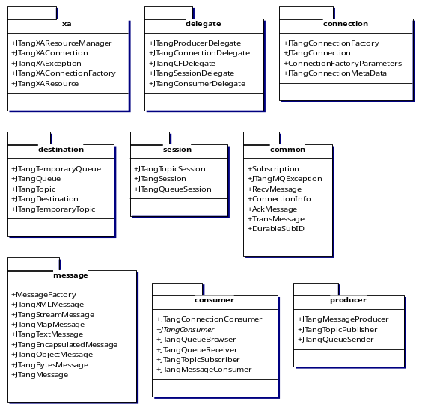

4.2.2.2 客户端子模块类图
- session子模块
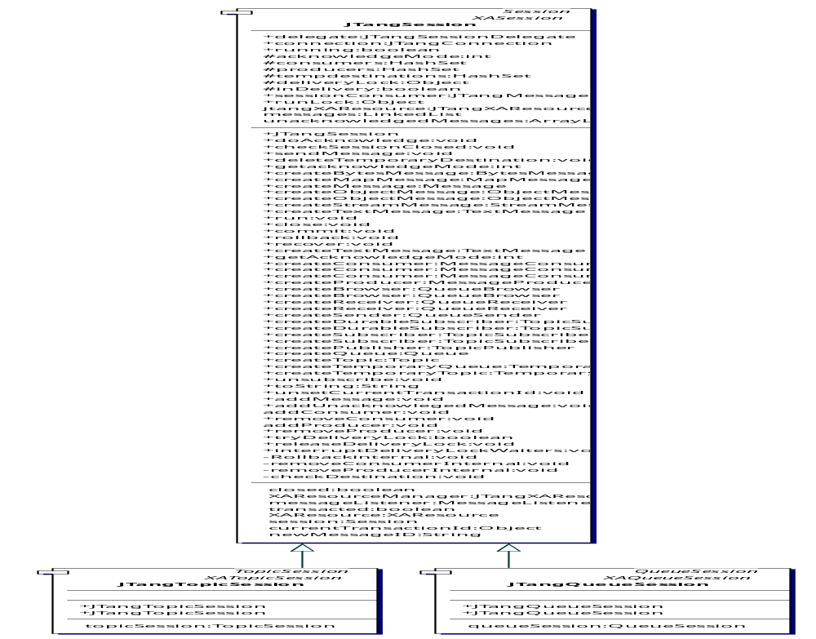

- producer子模块：
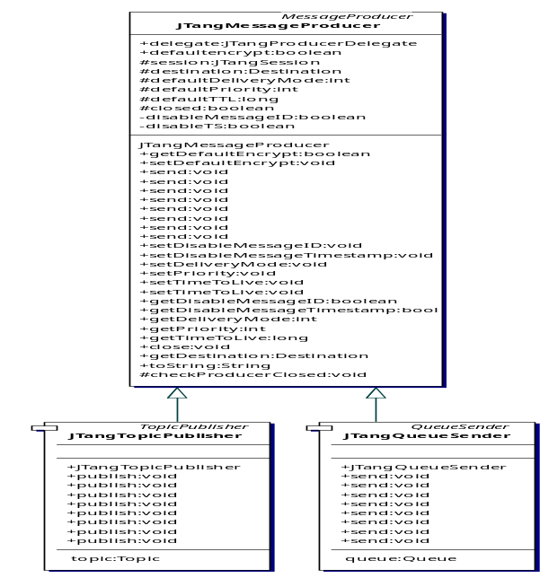

- comsumer子模块
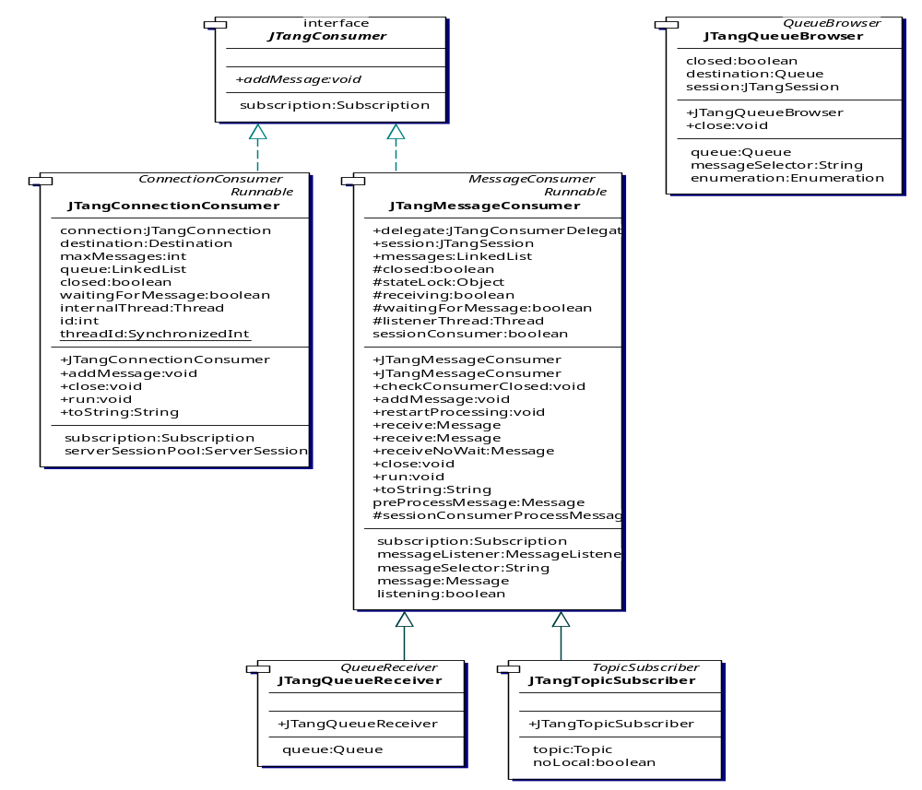

- message子模块
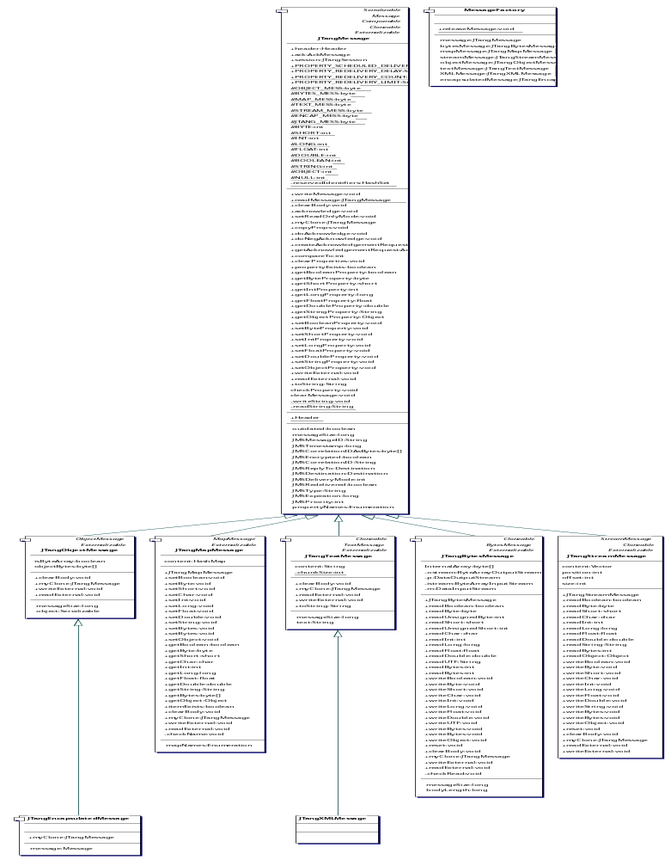
- destination子模块
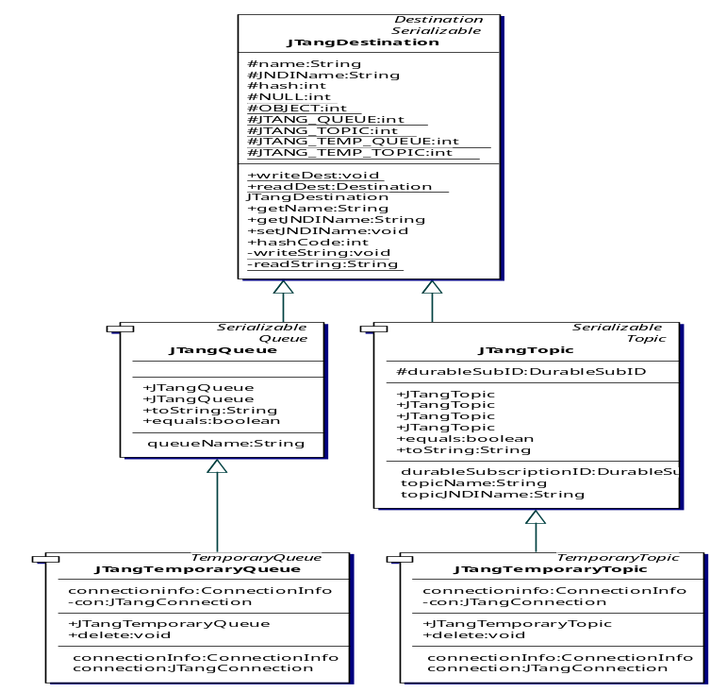

- xa子模块
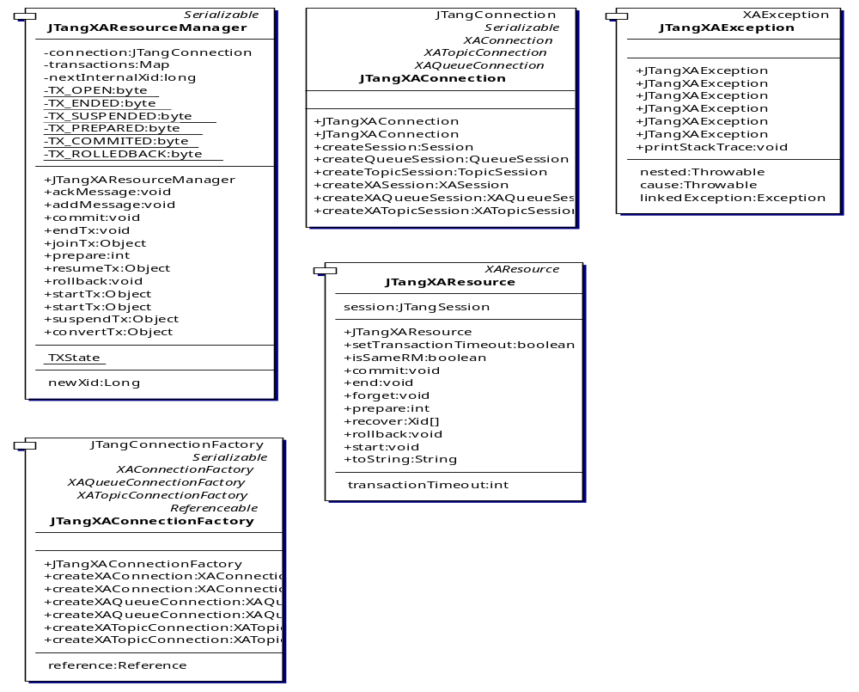

- connection子模块：
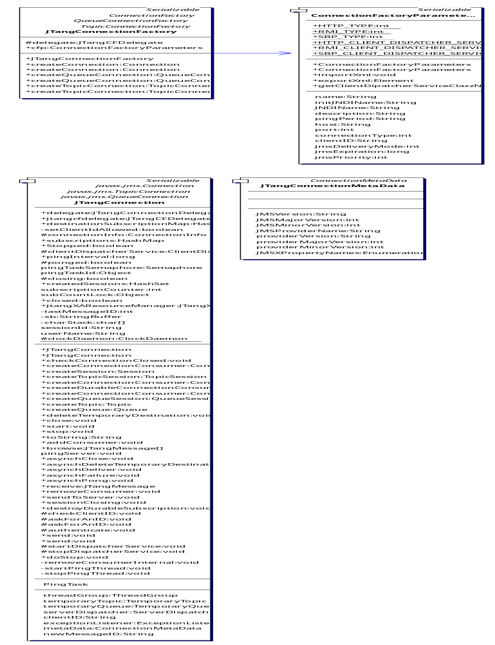

- delegate子模块
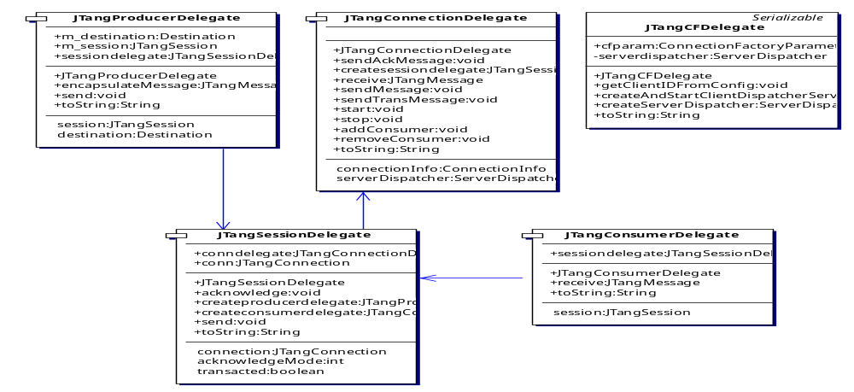

- common子模块
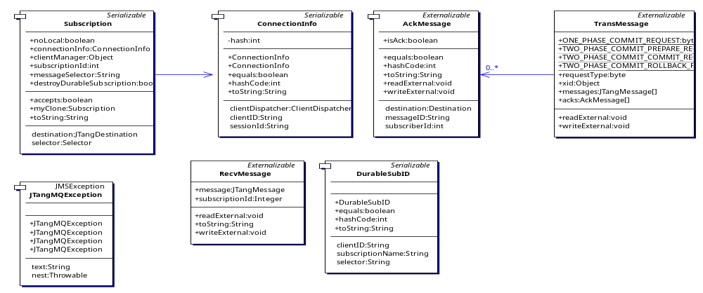

4.2.3 通讯层子模块

4.2.3.1 通讯层子模块包结构图
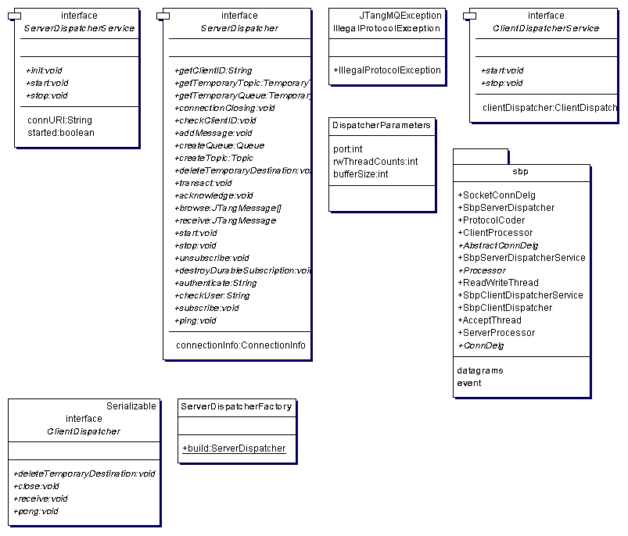

4.2.3.2 通讯层子模块类图
- SBP协议
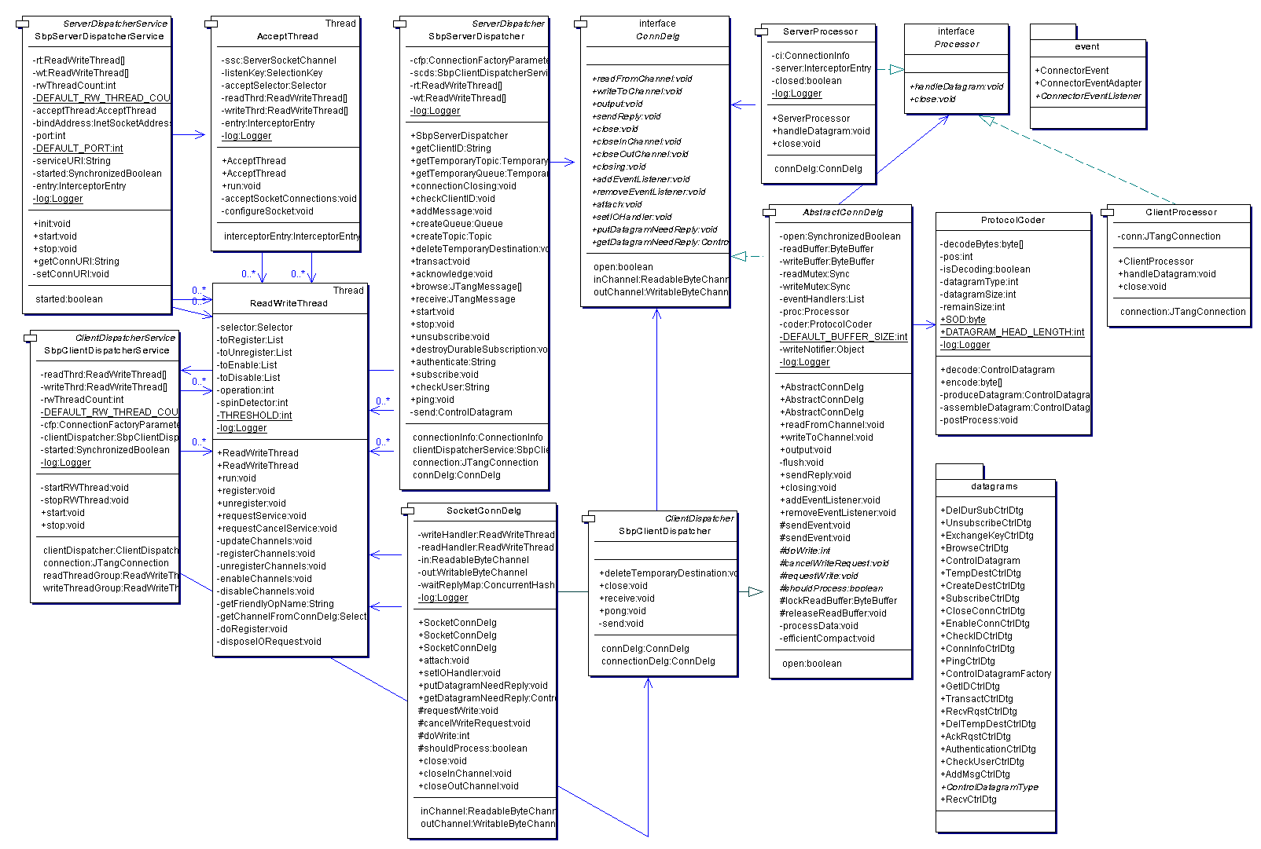

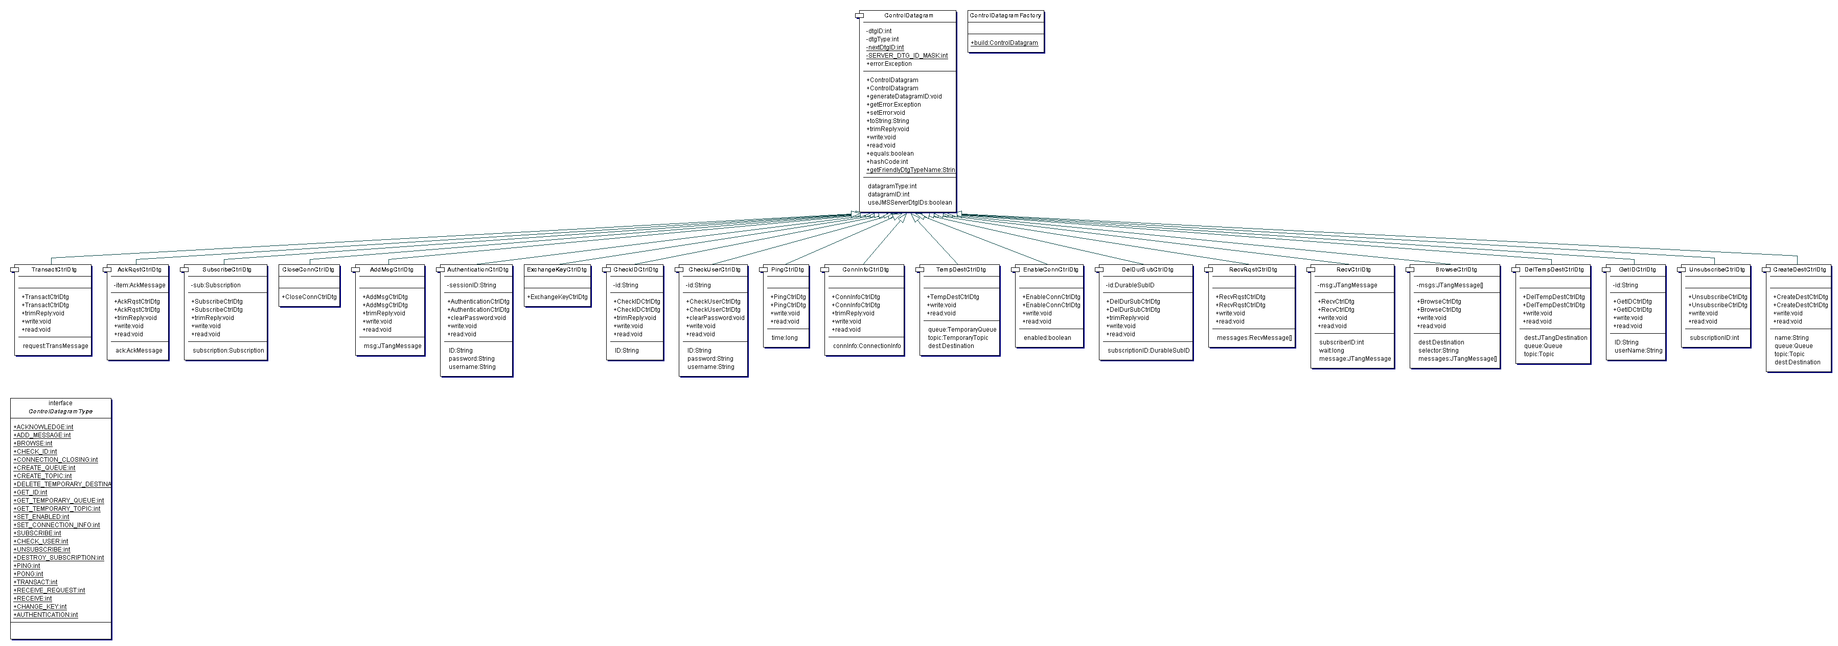

4.2.4 服务器端子模块

4.2.4.1 Server子模块包结构图
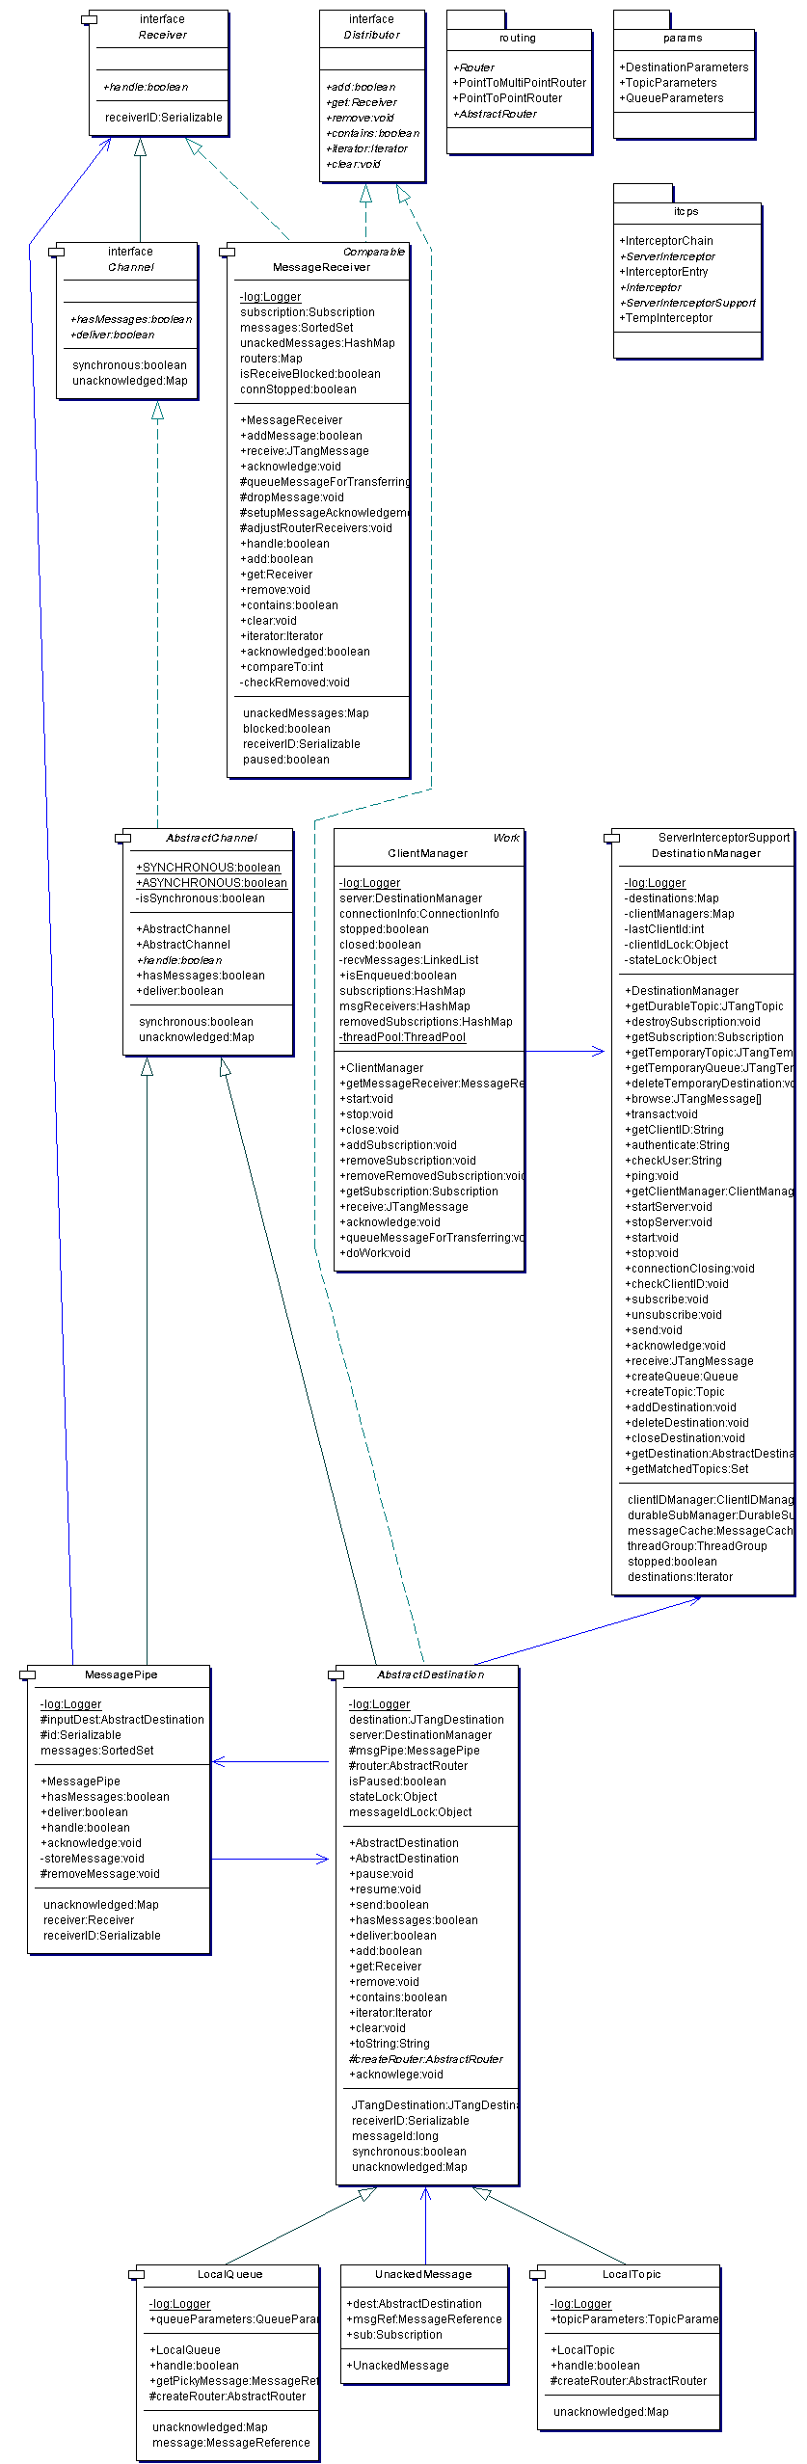

4.2.4.2 Server子模块类图

params子包的类结构图：
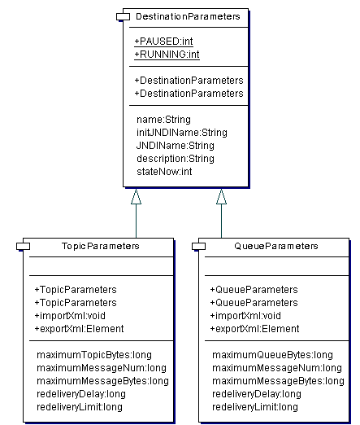
routing子包的类结构图：
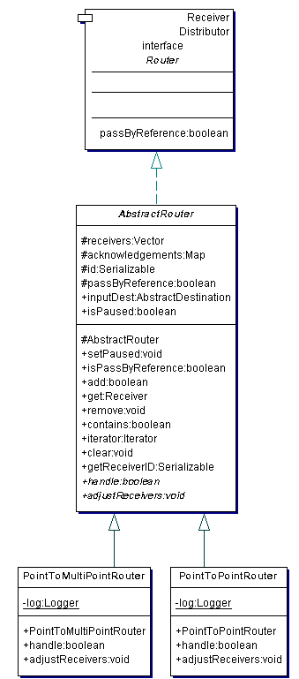

4.2.5 通用服务子模块

4.2.5.1 安全子模块
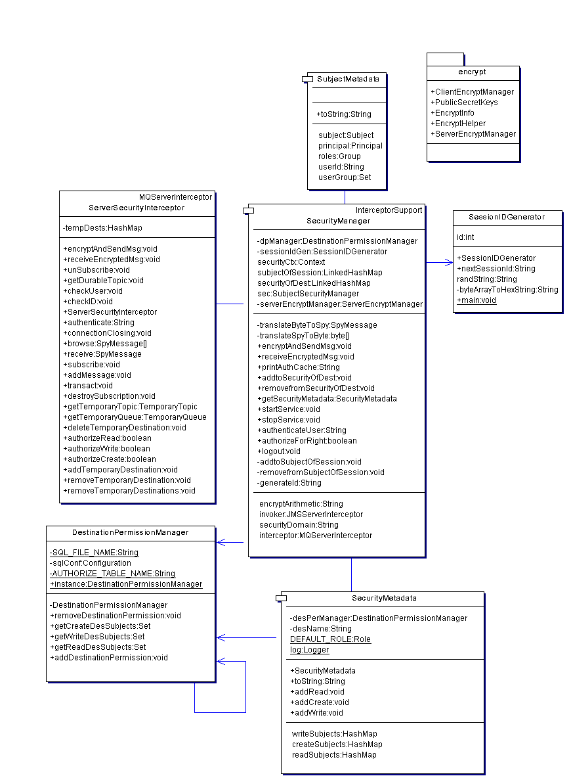

cm子模块clientidmanager类图
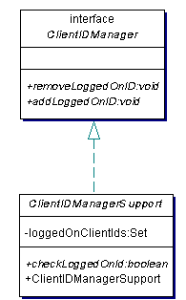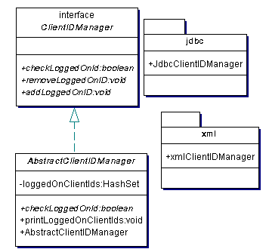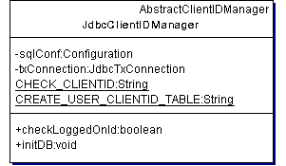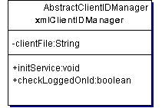

4.2.5.2 durablesubscription子模块
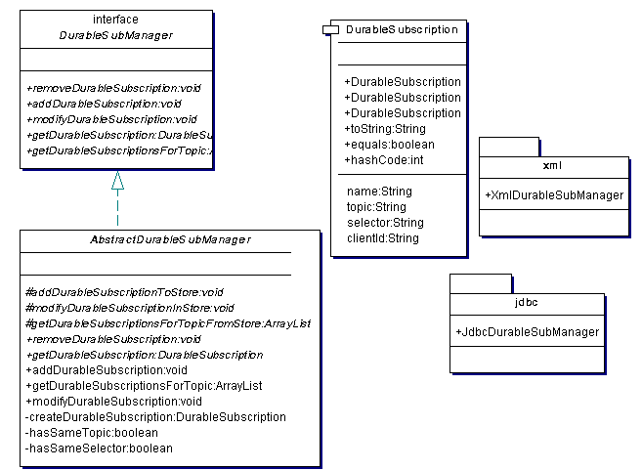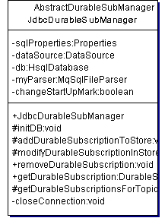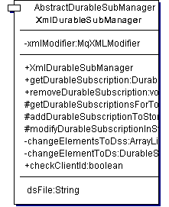

4.2.5.3 ClientID子模块
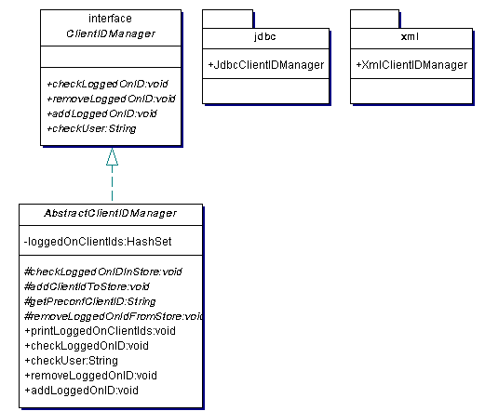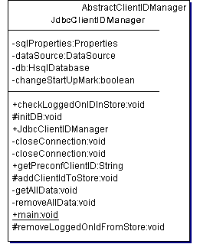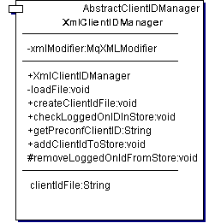

4.2.5.3 essageSelector子模块
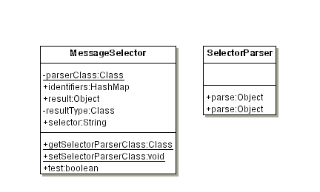

4.2.5.4 MessageCache子模块
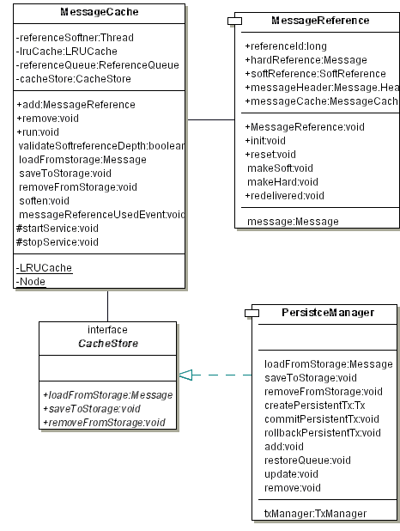

4.2.5.5 PersistenceManager子模块
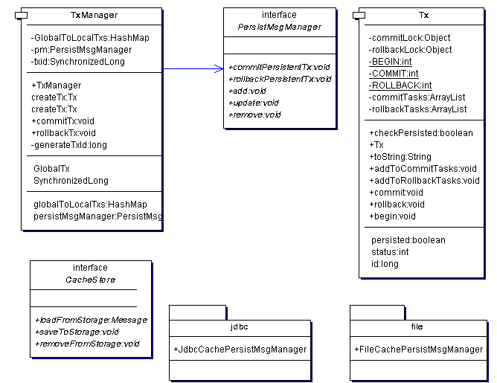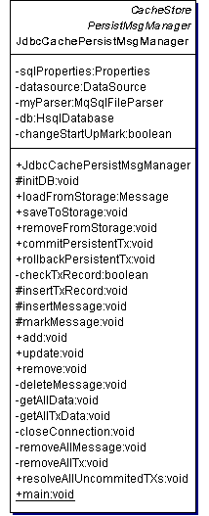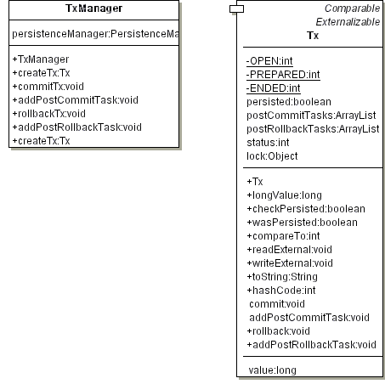

4.2.6 配置管理子模块

4.2.6.1 admin子模块包结构图
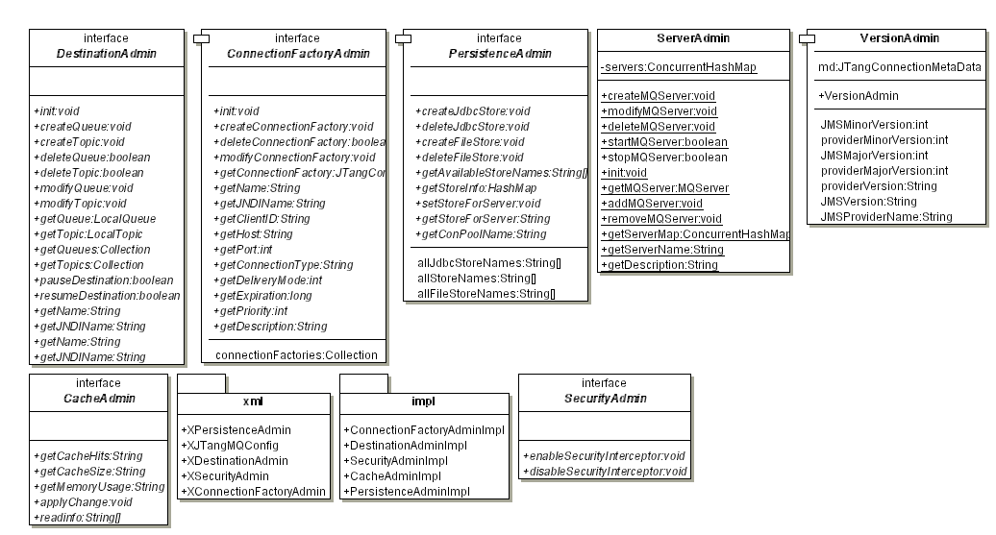

4.2.6.2 admin子模块类图
impl子包类结构图：
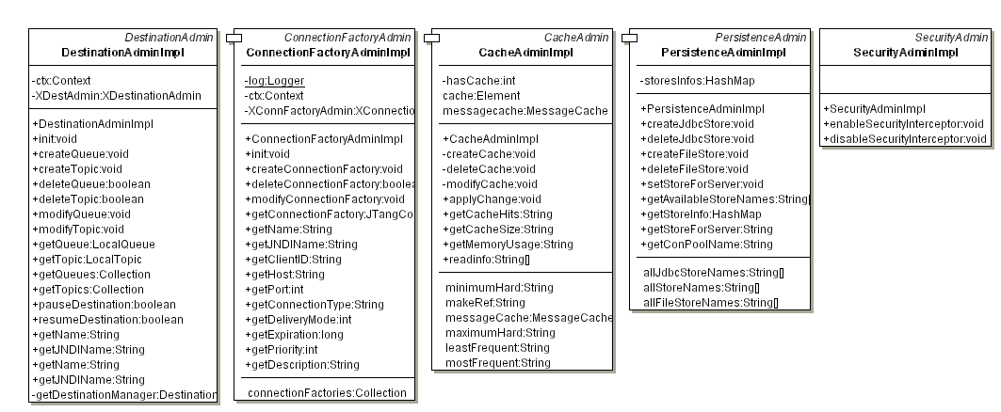
xml子包类结构图：
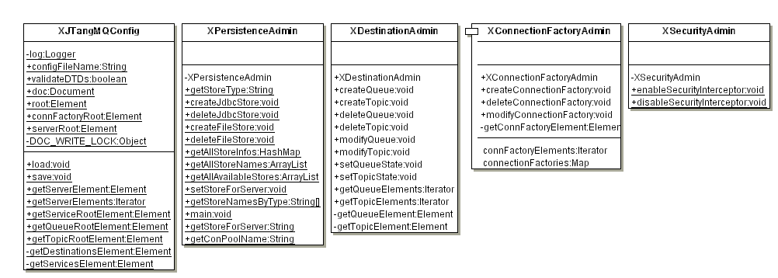

4.3 函数设计
参考: JAVA_Doc文档

4.4 接口及依赖关系

4.4.1 提供给外部的接口

4.4.1.1 客户端子模块
见本文档2.2节表2.1

4.4.1.2 通讯层子模块
无

4.4.1.3 Server子模块
无

4.4.1.4 Common子模块

4.4.1.4.1 PersistenceManager子模块
1、add接口
接口功能 | 增加持久化消息到数据库
接口形式
调用方法
接口描述 | 输入为一个消息引用和它所属的事务id，无输出和返回值，实现的功能为增加持久化消息到数据库

2、remove接口
接口功能 | 从数据库中删除持久化消息
接口形式
调用方法
接口描述 | 输入为一个消息引用和它所属的事务id，无输出和返回值，实现的功能为从数据库中删除持久化消息

3、update接口
接口功能 | 从数据库中更新持久化消息
接口形式
调用方法
接口描述 | 输入为一个消息引用和它所属的事务id，无输出和返回值，实现的功能为从数据库中更新持久化消息

4.4.1.4.2 MessgeCache子模块
1、add方法
接口功能 | 添加消息引用到消息缓存队列
接口形式 | MessageReference add(JTangMessage message, AbstractDestination dest,  int stored, DurableSubID id)
调用方法 | LRUCache.addMostRecent  validateSoftReferenceDepth（检查内存，如需要，进行软引用化）
接口描述 | 先创建一个消息引用对象，将输入参数赋值给消息引用的成员变量，将该消息引用对象添加到消息缓存中，并检查内存，如需要，进行软引用化。返回为所创建之消息引用。

2、remove方法
接口功能 | 从消息缓存队列删除消息引用
接口形式 | Void remove(MessageReference mr)
调用方法 | LRUCache.remove
接口描述 | 输入为一个消息引用，无输出和返回值，实现的功能为从消息缓存队列删除消息。（如果消息曾因内存原因被缓冲入数据库，该接口也会将其从数据库中删除）。

4.4.1.4.3 事务管理器子模块
1、createTx方法
接口功能 | 创建一个事务
接口形式
调用方法
接口描述 | 返回一个事务，实现的功能为在数据库中添加一条事务记录。

2、commit方法
接口功能 | 提交一个事务
接口形式
调用方法
接口描述 | 输入为一个事务，无输出和返回值，实现的功能为完成该事务所包含的任务，并在数据库中移除事务记录。

3、 rollback方法
接口功能 | 回滚一个事务
接口形式
调用方法
接口描述 | 输入为一个事务，无输出和返回值，实现的功能为回滚该事务所做过的任务，并在数据库中移除事务记录。

安全管理器子模块

授权部分：
模块名称 | 主要需求接口 | 功能要求列表
Console | Void addDestinationPermission(String desId,String action,String subjectId,String type) | 为destination的某个action添加授权关系
Console | Void deleteDestinationPermission(String desId,String action,String subjectId,String type) | 为destination的某个action删除授权关系
Console | Set getReadDesSubjects（String desId） | 获取对某个destination可以读的主体，包括用户、角色、用户组
Console | Set getWriteDesSubjects（String desId） | 获取对某个destination可以写的主体，包括用户、角色、用户组
Console | Set getCreateDesSubjects（String desId） | 获取对某个destination可以创建可持续订阅的主体，包括用户、角色、用户组

4.4.1.4.5 可持续订阅子模块
1、addDurableSubscription方法
接口功能 | 创建一个可持续订阅
接口形式
调用方法
接口描述

2、removeDurableSubscription方法
接口功能 | 删除一个可持续订阅
接口形式
调用方法
接口描述

3、 modifyDurableSubscription方法
接口功能 | 修改一个可持续订阅，只能修改topic和messageSelector
接口形式
调用方法
接口描述 | 修改相当于删除旧的，创建新的。

4、 getDurableSubscription方法
接口功能 | 获得某个可持续订阅
接口形式
调用方法
接口描述 | 根据DurableSubID类来获取某个可持续订阅。

5、 getDurableSubscriptionsForTopic方法
接口功能 | 获得订阅某个topic的所有可持续订阅
接口形式
调用方法
接口描述

4.4.2 需要其他模块提供的接口
需要JNDI提供的接口：

模块名称 | 主要需求接口 | 功能要求列表
服务器端 | lookup(Context context, Name name, Class clazz) | 在给定上下文中，根据name查找指定类型的对象。

需要Kernel模块提供的接口：

模块名称 | 主要需求接口 | 功能要求列表
Initializable | void init() | 进行初始化
Initializable | Boolean isInitialized() | 返回初始化状态
Destroyable | void destroy() | 销毁模块,释放资源
Managalbe | void getManagementInfo() | 获取管理信息
Servicable | void start() | 启动服务
Servicable | void stop() | 停止服务
Servicable | Boolean isStarted() | 查询服务状态
MethodInterceptable | void preInvoke() | 方法调用前调用的接口
MethodInterceptable | void postInvoke() | 方法调用后调用的接口

需要安全模块提供的接口：
模块名称 | 主要需求接口 | 功能要求列表
AuthenticationManager | isValid(principal, passwordChars) | 验证用户的合法性
RoleManager | addRole(Role r) , removeRole(String roleId) | 为MQ系统添加或者删除角色
UserManager | GetUserGroup(String uId) | 获得某个用户属于哪个用户组
AuthenticationManager | String getSecurityDomain()； | 得到管理器对于的安全域

4.4.3 模块间的依赖关系

4.5 物理设计

4.5.1 数据库设计

4.5.1.1模块存储表说明
以表格形式列出本模块所有存储表的表名（Table Name）和说明；
序号 | 表的英文名称 | 表的说明
1 | JTANGMQ_USER_CLIENTID | 用户和ID对应关系表
2 | JTANGMQ_DESTINATION_PERMISSION | 目的地权限表
3 | JTANGMQ_SUBSCRIPTIONS | 系统可持续订阅表
4 | JTangMQ_TX | 用户事务表
5 | JTangMQ_MESSAGE | 消息表

4.5.1.2表间逻辑关系
用如下图表示本模块的所用表间的引用关系，图中不必列出表的所有属性但必须包含主键和外键；

4.5.1.3表的详细设计
（1）用户、客户端ID关系表
【表名】：JTANGMQ_USER_CLIENTID
字段说明 | 字段名 | 数据类型 | 备注
用户内部标识号 | USERIID | t_IId | USERIID作主键，USERIID是系统用户表的主键
连接标识号 | CLIENTID | t_Id

（2）目的地权限表
【表名】：JTANGMQ_DESTINATION_PERMISSION
字段说明 | 字段名 | 数据类型 | 备注
角色标识号  目的地ID | ROLEID  DESTINATIONID | t_Id | 两个联合作主键  四个联合作主键
用户标识号  权限动作名 | USERID  ACTIONNAME | t_Id  t_name | read  write  还是create
验证主体ID | SUBJECTID | t_Id | 用户id、角色id或者用户组id，外键
验证主体类型 | SUBJECTTYPE | INTEGER | 是用户？是角色？是用户组？  可以对应1、2、3
【操作类列表】：
类名 | 方法名 | 描述
DestinationPermissionManager | AddDestinationPermission | 向数据库中增加一条记录
DestinationPermissionManager | DeleteDestinationPermission | 删除数据库中一条记录
DestinationPermissionManager | getReadDesSubjects | 获得对某个destination可以read的用户、角色、用户组的集合
DestinationPermissionManager | getWriteDesSubjects | 获得对某个destination可以write的用户、角色、用户组的集合
DestinationPermissionManager | getCreateDesSubjects | 获得对某个destination可以create的用户、角色、用户组的集合

（3）JTANGMQ系统可持续订阅表
【表名】：JTANGMQ_SUBSCRIPTIONS
字段说明 | 字段名 | 数据类型 | 备注
连接标识号 | CLIENTID | t_Id | CLIENTID和NAME联合作主键
订阅名字 | NAME | t_name
订阅主题 | TOPIC | t_name
选择者 | SELECTOR | t_name

（4）用户事务表
【表名】：
字段说明 | 字段名 | 数据类型 | 备注
事务标识 | TXID | INTEGER | 主键
【说明】：
a. 每条记录对应客户端的一个事务。
【例子】：
【操作类列表】：
类名 | 方法名 | 描述
PersistenceManager | creatPersistentTx | 向数据库中增加一条记录
PersistenceManager | commitPersistentTx
PersistenceManager | rollbackPersistentTx

（5）持久化消息表
【表名】：
字段说明 | 字段名 | 数据类型 | 备注
消息标识 | MESSAGEID | INTEGER | MessageID和Destination联合做主键
目的地 | DESTINATION | VARCHAR
所属事务 | TXID | INTEGER
操作标记 | TXOP | CHAR
消息 | MESSAGEBLOB | OBJECT
【说明】：
  - 每条记录对应一个需要持久化的消息。
  - 操作标记有‘A’＝add，‘D’＝delete，‘T’＝由消息缓存钝化加入 三种类型。

【例子】：
【操作类列表】：
类名 | 方法名 | 描述
PersistenceManager | add | 向数据库中增加一条记录
PersistenceManager | remove | 从数据库中删除一条记录
PersistenceManager | update | 向数据库中更新一条记录

4.5.2 配置文件设计
配置文件列表
文件名 | 路径 | 描述 | 备注
JTangMQConfig.xml | %JTang_Home%/domains/defaultDomain/config/jms | JTangMQ的配置文件
sql.xml | %JTang_Home%/domains/defaultDomain/config/jms | 保存common包所有要用到的sql语句
userClientId.xml | %JTang_Home%/domains/defaultDomain/data/fileStore/jms | UserId和clientId的文件存储
durableSubscription.xml | %JTang_Home%/domains/defaultDomain/data/fileStore/jms | 可持续订阅的文件存储

sql.xml例子：
<?xml version="1.0" encoding="UTF-8" ?>
<jtangMq>
<sql>
<ds>
<!--用于可持续订阅的sql语句-->
<name>CREATE_SUBSCRIPTION_TABLE</name>
<value>CREATE TABLE JTANGMQ_SUBSCRIPTIONS (CLIENTID VARCHAR(128) NOT NULL, NAME VARCHAR(128) NOT NULL, TOPIC VARCHAR(255) NOT NULL, SELECTOR VARCHAR(255) PRIMARY KEY(CLIENTID, NAME))
</value>
</ ds >
<cm>
<!--用于在线ClientId管理的sql语句-->
<name>CHECK_CLIENTID</name>
<value>SELECT * FROM JTANGMQ_USER_CLIENTID WHERE CLIENTID=?
</value>
</ cm >
<authorize>
<!--用于安全方面对destination授权的sql语句-->
<name>ADD_DESTINATION_PERMISSION</name>
<value>INSERT INTO JTANGMQ_DESTINATION_PERMISSION (DESTINATIONID,ACTIONNAME,SUBJECTID,SUBJECTTYPE) VALUES(?,?,?,?)
</value>
</authorize>
</sql>
</jtangMq>

4.6 测试要点
列出系统进行集成测试、压力测试和系统测试（产品相关的各类测试，如安装、卸载、恢复等）时的各个测试要点；

测试类型 | 测试要点 | 测试要求 | 测试结果
集成测试
压力测试 | 使用sonic公司的testharness测试软件进行压力测试 | 根据JTang的设计对testharness代码作相应的更改，如更改具体provider_url，initial_context_factory等，加入import javax.naming.*；使用java.uitl.logging.Logger将控制台输出的结果写入文件等  根据测试需要预先在服务器端建立一定数目的持久性的Queue或Topic（testharness代码中默认的queue的jndi名是TestQueue-i，i=1，2，3……，默认的topic的jndi名是TestTopic-i，i=1，2，3……。
压力测试 | 确定测试硬件与测试环境 | CPU  Physical Memory  JVM  DiskDrive  OS  FileSystem  Network
压力测试 | 至少使用两台机器进行测试，一台为服务器，一台为客户端，在理想的情况下使用尽可能多的机器作客户端 | 测试期间尽可能避免其它的网络传输。客户端的多少应能够完全保证运行客户端的机器的CPU和主存利用率都未达到饱和（否则在客户端出现瓶颈，影响测试结果的准确性）
压力测试 | 测试程序运行后监控客户端和服务器的CPU使用率和内存利用率 | 服务器未达到满负荷运转时察看网络使用率和客户端运转情况，如果网络达到饱和则为无效测试，应提高网络带宽后重新测试，若网络未饱和，察看客户端是否满负荷运转，若客户端未满负荷运转，则测试结果有效，否则说明在客户端形成瓶颈，应使用更多的客户端机器来分割负载（如原来使用一台机器运行500个客户端发送线程，导致客户端满负荷运转，现应改用两台客户端机器每台运行250个发送线程） | 有效的测试结果应该是在网络和每个客户端都未达到饱和时测得的结果
压力测试 | 设定JTang的JVM堆大小 | 如果要与其它provider进行比较，应设定堆大小为相同且都够用，JBoss缺省的值是：-Xms128M,-Xmx512M
压力测试 | 确定测试用例 | 消息大小、应答模式和持久性类型，发送者/接收者（发布者/订阅者）数量，是否允许事务，测试时间和采样间隔 | 作为testharness运行时的命令行参数
压力测试 | 为测试程序设定环境变量 | 包括jms.jar的路径和JTang提供的client包的路径
压力测试 | 测试用.bat文件编写 | 文件名为：  P2P接收者：  Messagesize_ackmode_persistencemode_sender-  Num_receiverNum_QueueNum_ptpr.bat  P2P发送者：  Messagesize_ackmode_persistencemode_sender-  Num_receiverNum_QueueNum_ptps.bat  Pub/Sub发布者：  Messagesize_ackmode_persistencemode_publisher-  Num_subscriberNum_TopicNum_psp.bat  Pub/Sub订阅者：  Messagesize_ackmode_persistencemode_publisher-  Num_subscriberNum_TopicNum_pss.bat | 文件内容为：  java PubSubPublisherApp  /PubSubSubscriberApp  /PtpSenderApp/  PtpReceiverApp  <-options>  (<-options>详见command.doc文档)
压力测试 | 各项测试之间服务器端代理都应重启
压力测试 | 尽可能让发送者和接收者（发布者和订阅者）同时开始运行 | 为节省测试周期，因为所有客户端连接都建立以后才能开始计算测试周期
系统测试

4.7 界面设计
参看JTangConsole。

5 尚未解决的问题
说明在设计过程中尚未解决而设计者认为在系统完成之前必须解决的各个问题。
序号 | 问题描述 | 备注
6 参考资料清单
- JMS specification 1.1 http://java.sun.com/products/jms/index.jsp

